Государственное бюджетное профессиональное образовательное учреждение
Самарской области
«Сызранский медико-гуманитарный колледж»

РАБОЧАЯ ТЕТРАДЬ

для внеаудиторной
самостоятельной работы студентов
по практическим занятиям

по МДК.02.01. «Сестринский уход при различных заболеваниях»
Сестринский уход в хирургии

для обучающихся по специальности 34.02.01. «Сестринское дело»

Обучающемуся_______________ группы _________ бригады
_______________________________________________
(фамилия, имя, отчество)

Сызрань – 2022 г.

Разработчики:
Ушаков М.В., преподаватель ГБПОУ «СМГК»

МДК.02.01. «Сестринский уход при различных заболеваниях»
Сестринский уход в хирургии
Рабочая тетрадь адресована студентам, обучающимся по специальности 34.02.01. «Сестринское дело», и представляет собой методические рекомендации по организации самостоятельной внеаудиторной работы для самоподготовки, а также закреплению полученных навыков по практическим занятиям.
Цели: повышение эффективности знаний по изучаемой теме, профессионального и личностного развития обучающихся.
Задачи: научить студентов осуществлять поиск и использовать информацию, необходимую для эффективного выполнения возложенных на них задач, способствовать формированию профессиональных знаний и умений.
Составители:
Ушаков Михаил Валерьевич, преподаватель ГБПОУ «Сызранский медико-гуманитарный колледж»

Содержание
Аннотация 6
Тема 1: «Освоение методов гемостаза в моделированной ситуации» 11
1.1. Актуализация базовых знаний 11
1.2. Закрепление изученного материала (контролирующий) 11
Тема 2: «Освоение методов определения группы крови и резус-фактора в моделированной ситуации» 23
2.1. Актуализация базовых знаний 23
2.2. Закрепление изученного материала (контролирующий) 23
Тема 3: «Освоение техники наложения мягких повязок в моделированной ситуации» 35
3.1. Актуализация базовых знаний 35
3.2. Закрепление изученного материала (контролирующий) 35
Рефлексия (анализ студентами проделанной работы, активность и самостоятельность каждого студента) 46
Тема 4: «Освоение техники обработки ран в моделированной ситуации» 47
4.1. Актуализация базовых знаний 47
4.2. Закрепление изученного материала (контролирующий) 47
Рефлексия (анализ студентами проделанной работы, активность и самостоятельность каждого студента) 57
Тема 5: «Освоение техники наложения твёрдых повязок в моделированной ситуации» 58
5.1. Актуализация базовых знаний 58
5.2. Закрепление изученного материала (контролирующий) 58
Рефлексия (анализ студентами проделанной работы, активность и самостоятельность каждого студента) 67
Тема 6: «Освоение техники наложения повязок при термической травме в моделированной ситуации» 68
6.1. Актуализация базовых знаний 68
6.2. Закрепление изученного материала (контролирующий) 68
Рефлексия (анализ студентами проделанной работы, активность и самостоятельность каждого студента) 76
Тема 7: «Освоение техники обработки гнойной раны в моделированной ситуации» 77
7.1. Актуализация базовых знаний 77
7.2. Закрепление изученного материала (контролирующий) 77
Рефлексия (анализ студентами проделанной работы, активность и самостоятельность каждого студента) 92
Заключение 93
Итоговая рефлексия 93
Приложение1 94
Приложение 2 97
Приложение 3 98
Приложение 4 100
Приложение 5 101
Приложение 6 102
Справочная литература 103

Аннотация

Рабочая тетрадь для внеаудиторной самостоятельной работы предназначена студентам СПО, составлена в соответствии с рабочей программой профессионального модуля (ПМ) «Участие в лечебно-диагностическом и реабилитационном процессах» (МДК) «Сестринский уход при различных заболеваниях» сестринский уход в хирургии и отвечает требованиям к содержанию и уровню подготовки специалистов со средним медицинским образованием в соответствии с ФГОС СПО.
Рабочая тетрадь представлена в двух вариантах: вариант для выполнения работ обучающимися без эталонов ответов и вариант для преподавателя, включающего в себя эталоны ответов.
Рабочая тетрадь включает в себя два блока:
- актуализация базовых знаний;
- закрепление изученного материала (контролирующий).
Контролирующий блок предназначен для закрепления и самоконтроля полученных знаний и включает в себя блиц-опрос, задания в виде таблиц для заполнения, задания в тестовой форме, ситуационных задач, логических диктантов, графологических структур.
Выполнение данных заданий способствует более углубленному изучению и закреплению учебного материала, формированию у студентов определенного комплекса знаний и навыков, соответствующих требованиям ФГОС СПО, необходимых при дальнейшем обучении и для будущей профессиональной деятельности и эта является главной целью данной рабочей тетради.
Задания рабочей тетради могут быть использованы как для внеаудиторной самостоятельной работы студентов, так и для контроля уровня знаний на практических занятиях.
Результатом освоения рабочей тетради обучающимися, является приобретение практического опыта при овладении видом профессиональной деятельности: медицинская помощь пациентам при заболеваниях, отравлениях, травмах, в том числе профессиональными (ПК) и общими (ОК) компетенциями:
ПК 2.1. Представлять информацию в понятном для пациента виде,
объяснять ему суть вмешательств.
ПК2.2. Осуществлять лечебно-диагностические вмешательства,
взаимодействуя с участниками лечебного процесса.
ПК 2.3. Сотрудничать со взаимодействующими организациями и
службами.
ПК 2.4. Применять медикаментозные средства в соответствии с
правилами их использования.
ПК 2.5. Соблюдать правила использования аппаратуры, оборудования
и изделий медицинского назначения в ходе лечебно- диагностического
процесса.
ПК 2.6. Вести утвержденную медицинскую документацию.
ПК 2.7. Осуществлять реабилитационные мероприятия.
ПК 2.8. Оказывать паллиативную помощь.
ОК 1 Понимать сущность и социальную значимость своей будущей
профессии, проявлять к ней устойчивый интерес.
ОК 2 Организовывать собственную деятельность, выбирать типовые
методы и способы выполнения профессиональных задач,
оценивать их выполнение и качество.
ОК 3 Принимать решения в стандартных и нестандартных ситуациях
и нести за них ответственность.
ОК 4 Осуществлять поиск и использование информации, необходимой для эффективного выполнения профессиональных задач, профессионального и личностного развития.
ОК 5 Использовать информационно-коммуникационные технологии
в профессиональной деятельности.
ОК 6 Работать в команде, эффективно общаться с коллегами, руководством, потребителями.
ОК 7 Брать на себя ответственность за работу членов команды (подчиненных), за результат выполнения заданий.
ОК 8 Самостоятельно определять задачи профессионального личностного развития, заниматься самообразованием, осознанно планировать и осуществлять повышение квалификации.
ОК 9 Ориентироваться в условиях технологий в профессиональной деятельности.
ОК 10 Бережно относиться к историческому наследию и культурным
традициям, уважать социальные, культурные и религиозные
различия.
ОК 11 Быть готовым брать на себя нравственные обязательства по
отношению к природе, обществу и человеку.
ОК 12 Организовывать рабочее место с соблюдением требований
охраны труда, производственной санитарии, инфекционной и
противопожарной безопасности.
ОК 13 Вести здоровый образ жизни, заниматься физической культурой
и спортом для укрепления здоровья, достижения жизненных и
профессиональных целей.

Межпредметные связи: «Здоровый человек и его окружение», «Основы латинского языка с медицинской терминологией», «Анатомия и физиология человека», «Основы патологии», «Основы микробиологии и иммунологии», «Фармакология», «Гигиена и экология человека», «Психология», «Этика и деонтология», «Технология выполнения медицинских услуг», «Акушерство и гинекология», «Инфекционные заболевания», «Сестринский уход в хирургии», «Пропедевтика в хирургии», «Лечение пациентов хирургического профиля», «Профилактическая деятельность».

Внутрипредметные связи: «Асептика и антисептика», «Основные потребности человека», «Десмургия. Транспортная иммобилизация», «Анестезия и беременность», «Раны», «Термическая травма», «Острая аэробная и анаэробная инфекции».

В результате освоения МДК.02.01. «Сестринский уход при различных заболеваниях»
Сестринский уход в хирургии
Студент должен:
уметь:
- готовить пациента к лечебно-диагностическим вмешательствам;
- осуществлять сестринский уход за пациентом при различных заболеваниях и состояниях;
- консультировать пациента и его окружение по применению лекарственных средств;
- осуществлять реабилитационные мероприятия в пределах своих полномочий в условиях первичной медико-санитарной помощи и стационара;
- осуществлять фармакотерапию по назначению врача;
- проводить комплексы упражнений лечебной физкультуры, основные приемы массажа;
- проводить мероприятия по сохранению и улучшению качества жизни пациента;
- осуществлять паллиативную помощь пациентам;
- вести утвержденную медицинскую документацию
знать:
- причины, клинические проявления, возможные осложнения, методы диагностики, проблемы пациента, организацию и методы оказания сестринской помощи при нарушениях здоровья;
- пути введения лекарственных препаратов;
- виды, формы и методы реабилитации;
- правила использования аппаратуры, оборудования, изделий медицинского назначения
Критерии оценки:
«Отлично» - все задания выполнены в полном объеме, своевременно, без ошибок.
«Хорошо» - все задания выполнены в полном объеме, своевременно, при выполнении заданий допущены незначительные неточности;
«Удовлетворительно» - выполнены задания, при выполнении заданий допущены значительные неточности.
Критерии оценки тестирования:
«Отлично» - 90% правильных ответов
«Хорошо» - 80% правильных ответов
«Удовлетворительно» - 70% правильных ответов
«Неудовлетворительно» - ниже 70% правильных ответов
Информация для студентов по заполнению рабочей тетради

Уважаемые студенты!

Вашему вниманию представлена рабочая тетрадь по междисциплинарному курсу – МДК.02.01. «Сестринский уход при различных заболеваниях»
Сестринский уход в хирургии. Прежде чем приступить к выполнению заданий, изучите материал соответствующего раздела учебника, конспект лекций, видео-уроки по теме.
В пояснительной записке расписаны общие и профессиональные компетенции, которые Вы должны освоить по завершении данного междисциплинарного курса. Внимательно ознакомьтесь с содержанием рабочей тетради. Каждая тема содержит краткую теоретическую часть, куда входит проверка и закрепление лекционного материала, глоссарий и разнообразные виды практической части.
Самостоятельная работа студентов оценивается по следующим показателям: полнота и правильность выполненных тестовых заданий, ситуационных задач.

Пользуясь этой рабочей тетрадью самостоятельно, Вы сможете осуществлять объективный этапный и итоговый контроль своих знаний по МДК 02.03. «Хирургические заболевания, травма и беременность» и подготовиться к промежуточной аттестации и дифференцированному зачету.
В конце сборника указана литература, которая необходима для получения глубоких знаний и расширения кругозора.

Тема 1: «Освоение методов гемостаза в моделированной ситуации»

1.1. Актуализация базовых знаний

Заполните пропуски
1. Гематома – это___________________________________________________
_
2. Гемартроз – это скопление_________________________________________
3. Гемоперикардиум – это скопление___________________________________
4. Гемоперитонеум – это скопление____________________________________
5. Гемоторакс – это скопление________________________________________
6. Гематометра – это_____________________________________________

1.2. Закрепление изученного материала (контролирующий)

Тестовые задания
Выберите один правильный ответ

1. Развитием воздушной эмболии опасно кровотечение из:

а) вен пищевода
б) крупных вен шеи
в) сосудов легких
г) плечевой артерии

- Характер примесей в кале при кишечном кровотечении:
а) слизь
б) темно-вишневая кровь
в) гной
г) крахмальные зерна

- Способ временной остановки кровотечения из плечевой артерии:
а) наложение давящей повязки
б) местное применение холода
в) пальцевое прижатие сосуда к кости
г) приподнятое положение конечности

- Биологическое средство местного действия для остановки кровотечения:
а) викасол
б) гемостатическая губка
в) нативная плазма
г) хлористый кальций

- Физический метод окончательной остановки кровотечения:
а) переливание плазмы
б) протезирование сосуда
в) диатермокоагуляция
г) наложение шва на сосуд
- Для окончательной остановки кровотечения механическим способом применяют:

а) наложение жгута
б) пузырь со льдом
в) сосудистый зажим

г) перевязка сосуда в ране

- Кровоизлияние — это

а) диффузное пропитывание тканей кровью
б) ограниченное скопление крови в тканях
в) скопление крови в плевральной полости
г) скопление крови в брюшной полости

- Вытекание крови непрерывной струей темно-вишневого цвета характеризует:

а) капиллярное кровотечение
б) смешанное кровотечение
в) венозное кровотечение
г) артериальное кровотечение

- Осложнением кровотечения может быть шок:
а) гемотрансфузионный
б) инфекционно-токсический
в) геморрагический
г) анафилактический

- Наружные кровотечения определяются с помощью:
а) микроскопического исследования
б) химической реакции
в) осмотра пациента
г) перкуссии и пальпации области кровотечения

- Кровотечение в брюшную полость называется:

а) гемартроз
б) гемоперикардиум
в) гемоторакс
г) гемоперитонеум

- Характерный признак артериального кровотечения:
а) истечение крови постоянной струей
б) истечение алой крови пульсирующей струей
в) медленное истечение крови по каплям
г) кровоточит вся раневая поверхность

- Характерный признак кровотечения:

а) повышенное артериального давления
б) бледность кожных покровов
в) гиперемия кожи
г) брадикардия

- Гемоторакс — это скопление крови в:
а) капсуле сустава
б) плевральной полости
в) брюшной полости
г) околосердечной сумке

15.Давящую повязку накладывают при кровотечении из:

а) геморроидальных узлов
б) вен голени
в) подколенной артерии
г) паренхиматозных органов

16.Кровотечение из плечевой артерии называется:

а) наружным
б) внутренним
в) смешанным
г) скрытым

17.При легочном кровотечении выделяется кровь:
а) алая и пенистая
б) типа «кофейной гущи»
в) темная, сгустками
г) темно-вишневого цвета

18.Биологический препарат общего действия для остановки кровотечения:

а) плазма
б) дицинон
в) гемостатическая губка
г) викасол

19.Алая кровь выделяется пульсирующей струей при кровотечении из:

а) паренхиматозных органов
б) капилляров
в) артерий
г) вен

20.Подручное средство для остановки артериального кровотечения:

а) провод
б) полиэтиленовый пакет
в) капроновая нить
г) галстук

21.Подключичная артерия при кровотечении из нее прижимается к:

а) углу нижней челюсти
б) ключице
в) VI шейному позвонку
г) I ребру

22.Артериальное кровотечение из раны в верхней трети предплечья можно остановить путем сгибания руки:

а) в плечевом суставе
б) в плечевом и локтевом суставах
в) в локтевом суставе
г) в лучезапястном суставе

23. Гематома – это:

а) пропитывание тканей кровью
б) скопление крови, ограниченное тканями
в) вытекание крови во внешнюю среду
г) скопление крови в полостях организма

24. Признаком желудочного кровотечения является:
а) появление изо рта алой пенистой крови
б) рвота цвета «кофейной гущи»
в) приступообразный кашель

г) выделение из заднего прохода неизмененной крови

Выберите правильную комбинацию ответов

- К методам окончательной остановки кровотечения относится:
а) наложение сосудистого шва
б) диатермокоагуляция
в) гемостатическая губка
г) наложение жгута
д) наложение кровоостанавливающего зажима
А–б,г,д; Б–а,б,в; В–а,б,г; Г–в,г,д.

- К методам временной остановки кровотечения относится:
а) наложение сосудистого шва
б) пальцевое прижатие сосуда в ране

в) гемостатическая губка
г) наложение жгута
д) наложение кровоостанавливающего зажима
А–б,г,д; Б–а,б,в; В–а,б,г; Г–в,г,д.
- К биологическим методам остановки кровотечения относятся:
а) переливание свежей крови
б) переливание антигемофильной плазмы
в) гемостатическая губка
г) наложение жгута
д) наложение кровоостанавливающего зажима
А–б,г,д; Б–а,б,в; В–а,б,г; Г–в,г,д.

- К механическим методам остановки кровотечения относятся:
а) переливание свежей крови

б) наложение сосудистого шва
в) перевязка сосуда в ране
г) наложение жгута
д) наложение кровоостанавливающего зажима
А–б,в,д; Б–а,б,в; В–а,б,г; Г–в,г,д.

Ответы на тестовый контроль:

1 | 2 | 3 | 4 | 5 | 6 | 7 | 8 | 9 | 10 | 11 | 12 | 13 | 14 | 15 | 16 | 17 | 18 | 19 | 20 | 21 | 22 | 23 | 24

Выберите правильную комбинацию ответов:
25 | 26 | 27 | 28

Самооценка тестового контроля
Количество ошибок | Оценка
0 – 2 | «5» - отлично
3 – 5 | «4» - хорошо
6 – 8 | «3» - удовлетворительно
9 и выше | «2» - неудовлетворительно

Допишите предложения
Наложение резинового жгута

- Жгут накладывают _______________раны, как можно ближе к ней.
- После наложения жгута обязательно указать_________наложения.
- Часть тела, где наложен жгут, должна быть доступна для __________.
- Под жгут поместить бумажку с отметкой о времени наложения: летом не более ____________, зимой – ___________.
- После истечения заданного времени жгут необходимо __________, а затем наложить на другое место.
- Критериями правильно наложенного жгута являются:
- остановка кровотечения,

- прекращение периферической пульсации,
- ___________________________________.
Заполните таблицу

Напишите, какой вид кровотечения изображен на рисунке (по виду поврежденного сосуда)

А)
Б)
В)
Г)

Заполните графологические структуры
КРОВОТЕЧЕНИЕ
С нарушением целостности
сосудистой стенки
Без нарушения целостности
сосудистой стенки

Аррозивные:
- язва;
- опухоль;
-

Диапедезные:
- сепсис;
-
Классификация кровотечений по виду
кровоточащего сосуда

Венозное –
____________________________________________________________________________________
Артериальное –
кровь алая, истекает пульсирующей струей

__________ –
кровь смешанная, вытекает каплями
Паренхиматозное –
____________________________________________________________________________________________________________
Запишите названия артерий и типичные места для их прижатия.
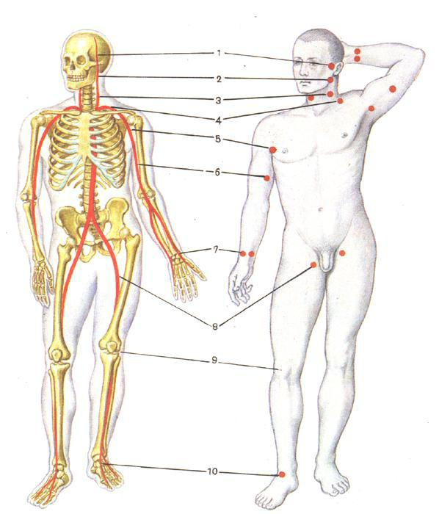

1._____________________________________________________________
2._____________________________________________________________
3._____________________________________________________________
4._____________________________________________________________
5._____________________________________________________________
6._____________________________________________________________
7._____________________________________________________________
8._____________________________________________________________
9._____________________________________________________________
10.____________________________________________________________

Логический диктант

- Выхождение крови из поврежденного кровеносного сосуда это –
- Диффузное пропитывание кровью какой-либо ткани это –
- Скопление крови, ограниченное тканью это –
- Кровотечение, при котором кровь из внутренних органов выходит наружу это–
- Кровотечение не имеет ярких внешних проявлений это –
- Скопление крови в полости перикарда это –
- Скопление крови в полости плевры это –
- Скопление крови в брюшной полости это –
- Кровоизлияние в полость сустава это –
- Кровоизлияние в полость между листками оболочек яичка это –
- Кровоизлияние в вещество спинного мозга это –
- Наличие крови в моче это –
- Метод окончательной остановки кровотечения, при котором накладывается сосудистый шов это –
- Метод окончательной остановки кровотечения, при котором производят трансплантацию и протезирование сосуда это –
- Метод окончательной остановки кровотечения, при котором воздействуют низкой температурой это –
- Метод окончательной остановки кровотечения, при котором воздействуют высокой температурой это –
- Метод окончательной остановки кровотечения, при котором применяется коагулянты, сосудосуживающие препараты это –
- Метод окончательной остановки кровотечения, при котором применяется нативная плазма, гемостатическая губка это –
- Метод окончательной остановки кровотечения, при котором кровоточащие сосуды сдавливаются марлевым тампоном это –
- Кровотечение в течение длительного периода времени (более 3 суток) это –

Задачи
Задача №1

Привезли женщину в приемное отделение. При опросе выяснили, что женщина разбила стекло, и большой осколок вонзился в ткани нижней трети правого плеча. Женщина выдернула стекло, сразу же началось сильное кровотечение. Объективно: в области внутренней поверхности нижней трети правого плеча рана, из которой пульсирующей струей выбрасывается алая кровь.

Задание:
1. Назовите неотложное состояние?
2. Определите вид поврежденного сосуда.
3. Составьте план сестринского ухода.
Задача №2

На ФАП привезли женщину. При опросе выяснили, что женщина 5-7 минут назад поранила руку. При осмотре в средней трети предплечья на медиальной поверхности имеется повреждение кожи с неровными краями. Из нее вытекает равномерной струей кровь темно-вишневого цвета.

Задание:
1. Назовите неотложное состояние?
2. Определите вид поврежденного сосуда.
3. Составьте план сестринского ухода.

Задача №3

На ФАП обратилась женщина. У женщины из правого носового хода вытекает струйка крови. Женщина бледная, АД 130/90 мм.рт.ст., пульс 88 уд.в минуту.

Задание:
1. Назовите неотложное состояние?
2.Составьте план сестринского ухода.

Задача №4

На ФАП привезли женщину. Женщина жалуется на тошноту, рвоту, черный стул, слабость, головокружение. У пациентки кожа бледная, влажная, рвотные массы цвета «кофейной гущи», пульс слабый, АД 100/55 мм.рт.ст..

Задание:
1. Назовите неотложное состояние?
2. Составьте план сестринского ухода.

Рефлексия (анализ проделанной работы студентами, активность и самостоятельность каждого студента)

Вопрос | Ответ (ваше личное мнение)
1. Каковы были Ваши цели перед началом работы и насколько их удалось реализовать?
2. Перечислите трудности, с которыми Вы столкнулись при работе?
3. Каким образом Вы преодолевали трудности? За счет чего?
4. Каков главный результат для Вас лично при изучении темы?
5. Что Вам удалось больше всего при изучении темы и почему?
6. Что не получилось и почему?
7. Назовите в цифрах (от 0 – 9) Ваше внутреннее состояние при изучении данной темы.

Тема 2: «Освоение методов определения группы крови и резус-фактора в моделированной ситуации»

2.1. Актуализация базовых знаний

Заполните пропуски

1. Агглютинация – это _____________________________________________
2. Реципиент – это ________________________________________________
3. Гемолиз – это ___________________________________________________
4. В эритроцитах человека находятся агглютиногены __________________, а в плазме – агглютинины __________________.
5. Резус фактор находится в ___________________________ людей, как и агглютиноген.
6. Во избежание явлений несовместимости крови следует переливать одногруппную и _________________________________кровь.

2.2. Закрепление изученного материала (контролирующий)

Тестовые задания
Выберите один правильный ответ
1. Группа крови, в которой содержится агглютиноген В и агглютинин α:

а) первая
б) вторая
в) третья
г) четвертая

- При определении резус-фактора экспресс-методом в пробирке произошла агглютинация. Это означает, что кровь:
а) резус-отрицательная
б) не совместима по резус-фактору
в) резус-положительная
г) совместимая по резус-фактору

3. Группа крови, в которой содержатся агглютинины α и β:
а) первая
б) вторая
в) третья
г) четвертая

- При проведении пробы на резус-совместимость крови донора и реципиента в пробирке произошла реакция агглютинации. Это говорит о том, что кровь:
а) резус-положительная
б) совместима по резус-фактору
в) резус-отрицательная
г) несовместима по резус-фактору

- Резус-фактор содержится в:
а) плазме
б) лейкоцитах
в) эритроцитах
г) тромбоцитах

- Группа крови, в которой содержатся агглютиногены А и В:
а) первая
б) вторая
в) третья
г) четвертая

7. Агглютинины α и β находятся в:

а) эритроцитах
б) лейкоцитах
в) плазме крови
г) других жидкостях организма

- Процент людей с резус-положительной кровью:
а) 15%

б) 50%
в) 85%
г) 100%

9. Признаки инфицирования крови во флаконе:

а) плазма мутная, с хлопьями
б) плазма окрашена в розовый цвет
в) плазма прозрачная
г) кровь 2-слойная, плазма прозрачная

10. Состав крови II группы:

а) Аβ
б) Вα
в) АВ
г) αβ

11. Характеристики пульса и АД при гемотрансфузионном шоке:

а) тахикардия, падение АД
б) тахикардия, повышение АД
в) брадикардия, падение АД
г) брадикардия, повышение АД

12. Агглютинация эритроцитов происходит при встрече:
а) разноименных агглютиногенов и агглютининов
б) одноименных агглютиногенов и агглютининов
в) одноименных агглютиногенов и агглютиногенов
г) одноименных агглютининов

13. Кровь В (III) группы можно вводить лицам:

а) только с III группой крови
б) с любой группой крови
в) только с III и IV группами крови
г) со II и III группами крови

14. При переливании крови состояние больного ухудшилось, появилась боль в пояснице и грудной клетке. Это указывает на:

а) геморрагический шок
б) цитратный шок
в) гемотрансфузионный шок
г) пирогенную реакцию

15. Результат реакции агглютинации при определении группы крови по стандартным сывороткам определяется через:

а) 1 мин.
б) 2 мин.
в) 3 мин.
г) 5 мин.

16. При определении группы крови по стандартным сывороткам агглютинация произошла с сывороткой 1-й и 3-й групп. Это означает, что кровь:

а) первой группы
б) второй группы
в) третьей группы
г) четвертой группы

17. При проведении пробы на групповую совместимость крови донора и реципиента агглютинация отсутствовала. Это означает, что кровь:

а) совместима по резус-фактору
б) совместима по групповой принадлежности
в) несовместима по резус-фактору
г) не совместима по групповой принадлежности

18. Компонент крови, обладающий наиболее выраженным гемостатическим эффектом:

а) лейкоцитарная масса
б) плазма
в) эритроцитарная масса
г) эритроцитарная взвесь

19. Переливание резус-положительной крови, больным с резус отрицательной кровью, может привести к развитию:
а) тромбоэмболии

б) гемотрансфузионного шока

в) инфекционно-токсического шока
г) аллергической реакции

20. При определении групповой принадлежности соотношении сыворотка кровь должно быть:

а) 1:5
б) 1:10
в) 10:1
г) 5:1

Выберите правильную комбинацию ответов

21. После переливания крови акушерка измеряет:

а) пульс
б) температуру
в) АД
г) характер и количество выделенной мочи
д) вес
А–а,б,в,г; Б–а,б,в;д; В–а,б,г; Г–в,г,д.

22. К кровезаменителям питательного действия относятся:
а) гемодез
б) аминон
в) липофундин
г) полифер
д) аминокровин
А–а,в,г,д; Б–б,в;д; В–а,б,г;д; Г–в,г,д.

23. К кровезаменителям гемодинамического действия относятся:
а) гемодез
б) реополиглюкин
в) липофундин
г) полифер
д) желатиноль
А–б,г,д; Б–а,в;г,д; В–а,б,г;д; Г–в,г,д.

24. Кровь не пригодна к переливанию если:
а) плазма соломенно-желтая
б) плазма прозрачная
в) плазма мутная
г) плазма зеленоватая или коричневатая
д) плазма содержит хлопья, пузырьки газа

А–а,б,в,г; Б–а,б,в;д; В–а,б,г;д; Г–в,г,д.

Ответы на тестовый контроль:

1 | 2 | 3 | 4 | 5 | 6 | 7 | 8 | 9 | 10 | 11 | 12 | 13 | 14 | 15 | 16 | 17 | 18 | 19 | 20

Выберите правильную комбинацию ответов:

21 | 22 | 23 | 24

Самооценка тестового контроля
Количество ошибок | Оценка
0 – 2 | «5» - отлично
3 – 4 | «4» - хорошо
5 – 7 | «3» - удовлетворительно
8 и выше | «2» - неудовлетворительно

Заполните таблицу

Результаты при определении цоликлонами анти-А и анти-В

1. | 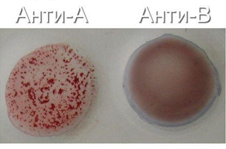
2. АВ(IV)
3. | 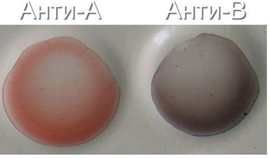
4. | 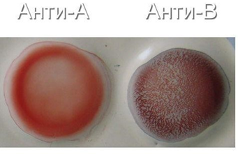

Состав групп крови

Группа крови | Агглютиноген | Агглютинин
0 (I) | -- | α и β
A(II)
B(III)
AB(IV)

Заполните графологические структуры

Показания к переливанию крови

Относительные показания
Абсолютные показания

Противопоказания к переливанию крови

Относительные показания
Абсолютные

Кровезаменители

Гемодинамические

Полифункциональные

Определите последовательность действий при определении резус-фактора
- Добавить в пробирку 1 каплю крови.
- Перемешать содержимое пробирки, затем медленно поворачивать таким образом, чтобы содержимое растекалось по ее стенкам.
- На дно пробирки накапать 1 каплю антирезусной сыворотки.
- Перемешать, не взбалтывая, путем 2 – 3 – кратного поворачивания пробирки.
- Добавить через 3 минуты в пробирку 2 – 3 мл 0,9% раствора натрия хлорида.
- Прочитать результат.
7. Считать кровь резус – положительной при наличии агглютинации (видимых на глаз зерен, хлопьев), при ее отсутствии – резус – отрицательной.
8. Отработанный инструмент поместить в емкость с дезинфицирующим раствором.

Выберите правильный ответ

Из какой бутылки (под каким номером) можно переливать кровь

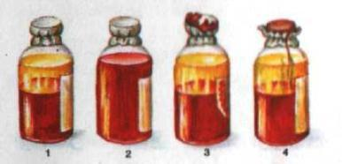

Логический диктант
- Лицо, добровольно дающее свою кровь это-
- Цельная кровь с добавлением коагулянтов это-
- Лечебный метод, который заключается в процессе введения в кровеносное русло реципиента крови или ее компонентов от донора или самого реципиента это-
- Кровь, взятая у пациента за несколько дней до операции это-
- Переливание собственной крови больного, излившейся при травме в серозные полости это-
- Метод переливания, при котором производится кровопускание с последующим переливанием донорской крови это-
- Плазма, в которой сохранились антигемофильные глобулины это-
- Взвесь эритроцитов цельной крови, из которой удалено 65% плазмы это-
- Больной человек, которому переливают кровь и ее компоненты это-
10. Посттрансфузионная реакция является следствием внесения вместе с трансфузионной средой пирогенных веществ это-
11. Посттрансфузионная реакция возникает при сенсибилизации реципиента к различным агентам это-
12. Осложнение, развивающееся при переливании несовместимой по АВ0 или резус фактору крови это-
13. Антигены, содержащиеся в эритроцитах это-
14. Осложнение, развивающееся при наличии сгустков в переливаемой крови это-
15. Группа крови не содержит в эритроцитах антигенов, но имеет в сыворотке агглютинины α и β это-
16. Группа крови имеет в эритроцитах агглютиноген А, а в сыворотке агглютинин β а это-
17. Группа крови содержит в эритроцитах агглютиноген В и агглютинин α в сыворотке это-
18. Группа крови содержит агглютиногены А и В, а агглютинины отсутствуют это-
19. Специфический антиген, содержащийся в эритроцитах у 85% людей это-

Задачи
Задача №1

При определении группы крови произошла реакция агглютинации во всех четырех группах сывороток, не исчезнувшее после добавления изотонического раствора натрия хлорида.
Задание:
1. Что произошло?
2. Ваши действия?

Задача №2

Во время переливания крови у женщины появилось чувство стеснения в груди, затрудненное дыхание, цианоз губ и лица, судороги, беспокойство, озноб, резкая боль в пояснице, тошнота, тахикардия, АД 90/60 мм рт ст., пульс 90 уд. в мин.

Задание:
1. Назовите неотложное состояние
2. Ваша тактика?

Задача №3

У женщины с Rh (-) группой крови родился ребенок с тяжелой формой гемолитической болезни. Роды первые.

Задание:
1. Каковы причины гемолитической болезни?

Задача №4

Вы – медицинская сестра родильного отделения. В ОПБ лежит Петрова А.Д. 28 лет с кровопотерей. Врач назначил Петровой переливание крови. Попросил подготовить все необходимое для определения группы крови и резус-фактора.

Задание:
1. Составьте набор для определения группы крови по стандартным сывороткам.
2. Составьте набор для определения резус-фактора.

Задача №5

Пациентка через 3 минуты после начала переливания крови пожаловалась на боль в пояснице и за грудиной. Кожа стала бледной. Врач назначил: прекратить введение крови, подключить систему с 5% раствором глюкозы 400 мл, ввести преднизолон 2 мл в/в струйно, ввести лазикс 100 мг в/в, ввести супрастин 40 мг в/в. Измерять АД и пульс каждые 20 минут. В отделение имеются: лазикс раствор для инъекций 20мг/2 мл, супрастин раствор для инъекций 20 мг/1 мл.

Задание:
1. Сколько мл раствора лазикса необходимо набрать в шприц для выполнения инъекции?
2. Сколько мл раствора супрастина необходимо набрать в шприц для выполнения инъекции?

Рефлексия (анализ проделанной работы студентами, активность и самостоятельность каждого студента)
Внимательно прочитайте вопросы, постарайтесь наиболее полно ответить на них.
Вопрос | Ответ (ваше личное мнение)
1. Каковы были Ваши цели перед началом работы и насколько их удалось реализовать?
2. Перечислите трудности, с которыми Вы столкнулись при работе?
3. Каким образом Вы преодолевали трудности? За счет чего?
4. Каков главный результат для Вас лично при изучении темы?
5. Что Вам удалось больше всего при изучении темы и почему?
6. Что не получилось и почему?
7. Назовите в цифрах (от 0 – 9) Ваше внутреннее состояние при изучении данной темы.

Тема 3: «Освоение техники наложения мягких повязок в моделированной ситуации»

3.1. Актуализация базовых знаний

Заполните пропуски

1. Десмургия – это учение о правилах наложения и________________ ____________________________________________________________________
2. Повязка состоит из двух частей:
- перевязочный материал, накладываемый на рану (стерильная марля, сухая или пропитанная лекарственным препаратом),
- _______________________________________________________________
3. Классификация мягких повязок:_____________________________________
4. Давящая повязка накладывается при___________________________________ ____________________________________________________________________
5. Окклюзионная повязка – это _________________________________________
_____________________________________________________

3.2. Закрепление изученного материала (контролирующий)

Тестовые задания
Выберите один правильный ответ

1. Функциональное назначение защитной повязки:

а) остановка кровотечения
б) постоянный доступ лекарственного вещества
в) профилактика вторичного инфицирования
г) герметизация раны

- Функциональное назначение окклюзионной повязки:
а) герметизация раны
б) защита раны от инфицирования
в) устранение деформации
г) воздействие лекарственных веществ

- Повязка, накладываемая на ампутационную культю:
а) возвращающаяся
б) спиральная
в) колосовидная
г) круговая

- Для наложения клеевой повязки используют:
а) клеол
б) лейкопластырь
в) суспензорий
г) стерильную ткань
- Куда накладывается пращевидная повязка:
а) на височную область
б) на переносицу
в) на ухо
г) на нос

- Для доступа лекарственного препарата к ране накладывается повязка:
а) окклюзионная
б) защитная
в) лекарственная
г) давящая

- Как накладывается круговая повязка?

а) последующие туры закрывают предыдущие на 1/2
б) последующие туры закрывают предыдущие на 2/3

в) последующие туры закрывают предыдущие полностью
г) последующие туры отстоят от предыдущих на ширину бинта

- Как накладывается ползучая повязка?

а) последующие туры закрывают предыдущие на 1/2
б) последующие туры закрывают предыдущие на 2/3
в) последующие туры закрывают предыдущие полностью
г) последующие туры отстоят от предыдущих

- Как накладывается спиральная повязка?

а) последующие туры закрывают предыдущие на 2/3
б) последующие туры закрывают предыдущие на 1/4

в) последующие туры закрывают предыдущие полностью
г) туры накладываются друг на друга

10. Какое из перечисленных правил должен соблюдать бинтующий?
а) располагаться сзади больного, чтобы не дышать ему в лицо
б) стоять лицом к пациенту и наблюдать за его состоянием
в) бинтовать, предварительно отматывая бинт
г) смотреть на лицо больного и бинтуемую часть тела

11. Какая повязка накладывается на область промежности?

а) Т-образная
б) восьмиобразная
в) пращевидная
г) колосовидная

12. К мягкой повязке относится:
а) гипсовая повязка
б) косыночная повязка
в) шина Крамера
г) аппарат Илизарова

13. Какую повязку накладывают на область плечевого сустава:

а) черепашью
б) колосовидную
в) крестообразную
г) ползучую

14. Для транспортной иммобилизации конечности используется:

а) гипсовая повязка
б) гипсовая лонгета
в) шина заводского изготовления
г) ползучая повязка

Ответы на тестовый контроль:

1 | 2 | 3 | 4 | 5 | 6 | 7 | 8 | 9 | 10 | 11 | 12 | 13 | 14

Самооценка тестового контроля
Количество ошибок | Оценка
0 – 1 | «5» - отлично
2 | «4» - хорошо
3 – 4 | «3» - удовлетворительно
5 и выше | «2» - неудовлетворительно

Заполните таблицу
А)
Б) | 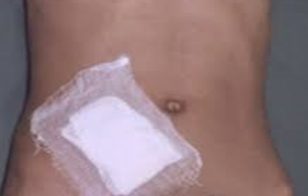
В)
Г) Спиральная повязка
Д)
Е)
Ж)
З) Гипсовая лонгета

Классификация повязок по назначению

Вид повязки | Функция
Лекарственная | Обеспечение постоянного доступа лекарственного вещества к ране
Защитная
 | Остановка кровотечения
 | Обездвиживание конечности, или какой-либо части тела
Повязка с вытяжением
Окклюзионная
 | Исправление неправильного положения какой-либо части тела

Допишите предложения

Правила наложения бинтовых повязок

- Стоять_______________к пациенту при наложении бинтовой повязки, чтобы вести наблюдение за его состоянием.

- Начинать бинтование от __________________________________________.

- Производить бинтование равномерным натяжением по всей длине конечности, каждый следующий тур должен прикрывать предыдущий на ________________ширины бинта.

- Производить бинтование следует___________________: одной — раскатывать головку бинта, а другой — расправлять его ходы.

9. Проводить ______________________________последними турами бинта.

Напишите название повязки и ее применение

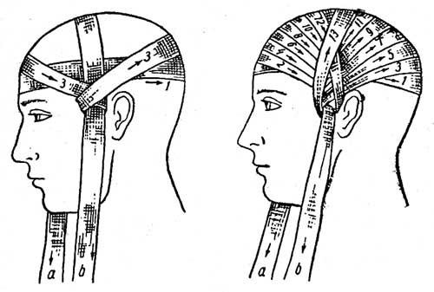

№1

Название ________________________________________________________

Показание_______________________________________________________

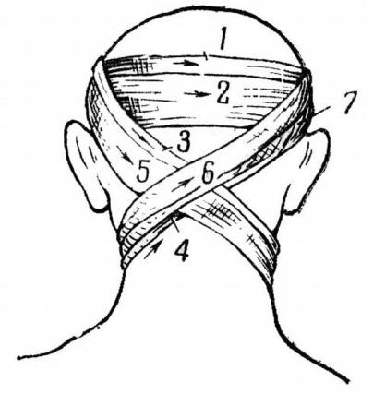

№2

Название_______________________________________________________

Показание_______________________________________________________

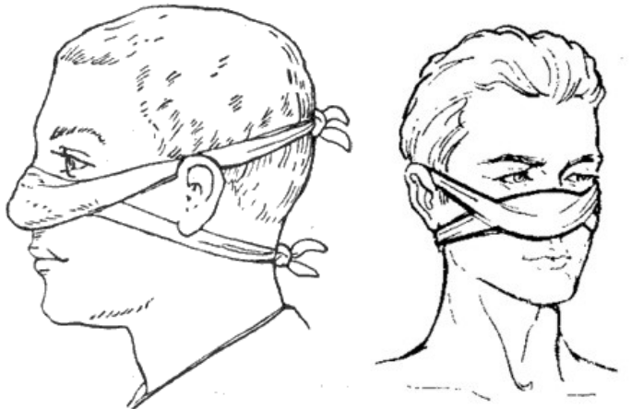

№3

Название________________________________________________________

Показание ______________________________________________________

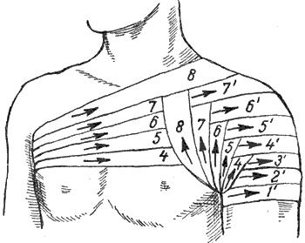
№4

Название_______________________________________________________

Показание_______________________________________________________

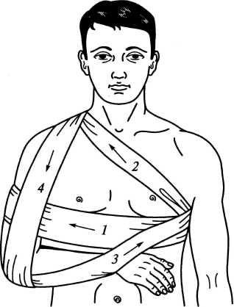

№5

Название_______________________________________________________

Показание_________________________________________________________

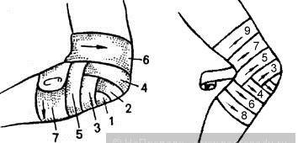

№6

Название_______________________________________________________

Показание______________________________________________________

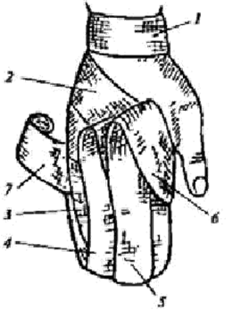

№7

Название_______________________________________________________

Показание_______________________________________________________

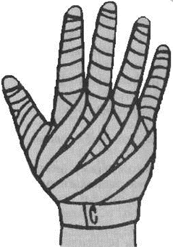

№8

Название_______________________________________________________

Показание_______________________________________________________

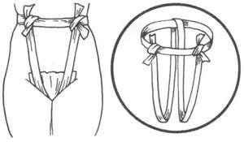

№9

Название_______________________________________________________

Показание_______________________________________________________

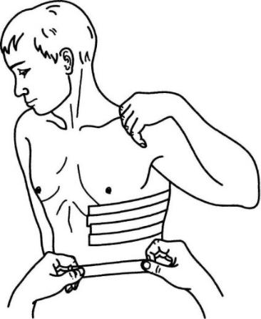

№10

Название_______________________________________________________

Показание_______________________________________________________

Заполните графологическую структуру
колосовидная

Типы бинтовых повязок

Рефлексия (анализ студентами проделанной работы, активность и самостоятельность каждого студента)
Внимательно прочитайте вопросы, постарайтесь наиболее полно ответить на них.
Вопрос | Ответ (ваше личное мнение)
1. Каковы были Ваши цели перед началом работы и насколько их удалось реализовать?
2. Перечислите трудности, с которыми Вы столкнулись при работе?
3. Каким образом Вы преодолевали трудности? За счет чего?
4. Каков главный результат для Вас лично при изучении темы?
5. Что Вам удалось больше всего при изучении темы и почему?
6. Что не получилось и почему?
7. Назовите в цифрах (от 0 – 9) Ваше внутреннее состояние при изучении данной темы.

Тема 4: «Освоение техники обработки ран в моделированной ситуации»

4.1. Актуализация базовых знаний

Заполните пропуски
1. Рана – это______________________________________________________

2. Типы заживления ран:
- Заживление первичным натяжением
- ________________________________
- ________________________________
3. Осложнения заживления ран:
- Расхождение краев раны
- _____________________
- _____________________

4. По отношению к полостям раны подразделяются на:
- _________________________
- _________________________
5. Фазы заживления ран:
- Фаза воспаления (гидратации)
- _________________________________________
- _________________________________________

4.2. Закрепление изученного материала (контролирующий)

Тестовые задания
Выберите один правильный ответ

- По происхождению раны подразделяются на:
а) операционные, случайные, асептические
б) проникающие, умышленные, инфицированные
в) операционные, случайные, умышленные
г) хирургические, умышленные, гнойные

- По степени инфицированности выделяют раны:
а) гнойные, асептические, отравленные
б) асептические, скальпированные, гнойные
в) укушенные, свежеинфицированные, асептические
г) гнойные, свежеинфицированные, асептические

- Степень зияния раны обусловлена:
а) глубиной повреждения
б) повреждением нервных стволов
в) повреждением мышц и сухожилий
г) направлением эластических волокон кожи

- Кровоизлияние — это

а) диффузное пропитывание тканей кровью
б) ограниченное скопление крови в тканях
в) скопление крови в плевральной полости
г) скопление крови в брюшной полости

- В огнестрельной ране различают все зоны повреждения, кроме:
а) зона травматического некроза
б) зон молекулярного сотрясения
в) зона кровоизлияния
г) зона раневого канала

- Протеолитические ферменты при лечении гнойных ран применяют для:
а) обезболивания
б) улучшения кровообращения
в) лизиса некротических тканей
г) снижения отека тканей

- Применение перекиси водорода относится к методу антисептики:
а) физическому
б) химическому
в) механическому
г) биологическому

- К методам биологической антисептики относится:
а) ПХО раны
б) применение перекиси водорода
в) применение хлорамина
г) применение протеолитических ферментов

- Для предупреждения накопления экссудата в ране, необходимо:
а) ввести в рану тампон
б) ввести в рану дренаж
в) наложить на рану сухую повязку
г) глухо зашить рану

10. Рана является проникающей, если:

а) в ней находится инородное тело
б) повреждены кожа и подкожная клетчатка
в) обильно кровоточит
г) повреждена барьерная оболочка (перегородка) какой-либо полости

- Укушенная рана наиболее опасна:
а) заражением бешенством
б) заражением газовой гангреной
в) большой кровопотерей

г) развитием травматического шока

12. Местный признак нагноения раны:
а) местная гипотермия
б) побледнение кожи
в) местная гиперемия кожи
г) стихание боли

13. Функциональное назначение защитной повязки:
а) остановка кровотечения
б) постоянный доступ лекарственного вещества
в) профилактика вторичного инфицирования
г) герметизация раны

14. Круговая повязка накладывается следующим образом:
а) последующие туры закрывают предыдущие на 1/2
б) последующие туры закрывают предыдущие на 2/3
в) последующие туры закрывают предыдущие полностью
г) последующие туры отстоят от предыдущих на ширину бинта

15. Дренаж в гнойную рану вводят для:

а) ускорения эпителизации раны
б) остановки кровотечения из раны
в) обеспечения оттока отделяемого из раны
г) введения в рану лекарственного препарата

16. К наиболее опасному симптому ранения относится:
а) кровотечение
б) инфицирование
в) дефект кожи
г) нарушение функции поврежденной части тела

17. Показанием к переливанию крови является:

а) острая кровопотеря
б) гнойная рана
в) острый тромбофлебит
г) печеночная недостаточность

18. Время стерилизации хирургического инструментария в сухожаровом шкафу при температуре 180 С составляет:

а) 60 минут
б) 120 минут
в) 20 минут
г) 45 минут
19. Назовите, что относится к методам профилактики контактного инфицирования:

а) санация ротовой полости
б) ношение масок
в) стерилизация шовного материала
г) стерилизация хирургического инструментария

20. I фаза течения раневого процесса называется:

а) гидратация
б) дегидратация
в) рубцевание
г) эпителизация

Выберите правильную комбинацию ответов

21. Основными клиническими признаками ран являются:
а) боль
б) кровотечение
в) гиперемия
г) зияние
д) озноб
А–а,б,д; Б–б,в,г; В–а,в,гд; Г–а,б,г.

22. Условия для заживления ран первичным натяжением:
а) плотное соприкосновение краев раны
б) значительный дефект кожных покровов
в) отсутствие в ране инфекции

г) удовлетворительное общее состояние больного
д) значительное микробное загрязнение раны
А–а,б,д; Б–а,в; В–б,г,в; Г–а,в,г.

23. Характеристика резаной раны:
а) значительное кровотечение
б) наличие гематомы
в) значительная зона некроза
г) зияние
д) боль
А–а,в,д; Б–а,г,д; В–а,г; Г–б,г,д.

24. Профилактика столбняка проводится при:
а) ране тыла стопы
б) закрытом переломе костей предплечья
в) ожоге кисти 3 степени
г) колотой ране бедра
д) вывихе плечевого сустава
А–а,в,г; Б–б,д; В–в,г,д; Г–а,б,в,г.

25. Характеристика рваной раны:

а) значительное кровотечение
б) наличие кровоизлияния
в) значительный болевой синдром
г) наличие некротизированных тканей
д) ровные края раны
А–а,в,д; Б–б,г; В–б,в,г; Г–а,в,г,д.

26. В фазу гидратации в ране наблюдается:
а) изменение проницаемости сосудов
б) эпителизация раны
в) миграция лейкоцитов из кровеносного русла
г) рост лимфатических сосудов
д) рост кровеносных сосудов
А–а,в,д; Б–а,в; В–б,г,д; Г–б,г.

27. Выраженность кровотечения при ранении зависит от:
а) калибра поврежденного сосуда
б) повреждения крупных нервных стволов
в) локализации раны
г) состояния свертывающей системы
д) массы тела пострадавшего
А–б,в,д; Б–а,г; В–а,в,г; Г–б,в,г.

28. Для окончательной остановки кровотечения физическим способом применяют:

а) лазер
б) тампонирование раны
в) гемостатическую губку
г) диатермокоагуляцию
д) сосудистый шов
А–а,в; Б–б,г,д; В–в,д; Г–а,г.

29. Для кровотечения характерны следующие клинические признаки:

а) слабость
б) жажда
в) головокружение
г) боли в сердце
д) цианоз
А–а,б,в; Б–б,в,г; В–а,в,д; Г–а,г.

30. В фазу регенерации в ране наблюдается:
а) формирование грануляций
б) эпителизация раны
в) миграция лейкоцитов из кровеносного русла
г) рост лимфатических сосудов
д) рост кровеносных сосудов
А–а,в,д; Б–а,в; В–а,г,д; Г–б,г.

Ответы на тестовый контроль:

1 | 2 | 3 | 4 | 5 | 6 | 7 | 8 | 9 | 10 | 11 | 12 | 13 | 14 | 15 | 16 | 17 | 18 | 19 | 20

Выберите правильную комбинацию ответов:
21 | 22 | 23 | 24 | 25 | 26 | 27 | 28 | 29 | 30

Самооценка тестового контроля
Количество ошибок | Оценка
0 – 3 | «5» - отлично
4 – 6 | «4» - хорошо
7 – 9 | «3» - удовлетворительно
10 и выше | «2» - неудовлетворительно

Допишите пропущенные этапы манипуляции
Снятие узловых швов

Снимать узловые швы надо через 5-7 дней после их наложения. Если послеоперационная рана больших размеров, то снимать швы следует сначала через один, а на следующий день снять остальные.

Оснащение: стерильный лоток, резиновые перчатки, перевязочный материал, пинцеты анатомические, ножницы остроконечные, 1% раствор бриллиантового зеленого.

Последовательность действий:

- __________________________________________________________.
- Обработать послеоперационную рану промокательными движениями раствором бриллиантового зеленого салфеткой на пинцете.
- __________________________________________________________.
- Обрезать ножницами нить под узелком.

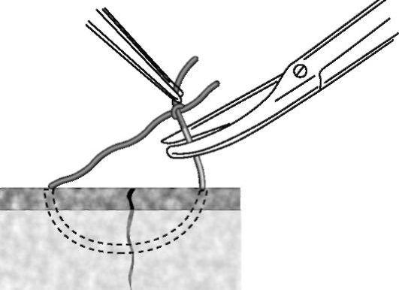

- Удалить __________________________________________________.
- Обработать рану салфеткой с бриллиантового зеленого на пинцете.
- Наложить сухую салфетку на рану пинцетом.
- Закрепить салфетку одним из способов.
- Поместить отработанный инструментарий и перевязочный материал
_______________________________________________________________.
- Снять резиновые перчатки и опустить в емкость с дезинфицирующим раствором.

Заполните графологическую структуру

Фазы заживления раны

Дегидратации

- Изменения проницаемости сосудов с последующей экссудацией.
- Миграция лейкоцитов и других клеточных элементов из кровеносного русла.
- Набухание коллагена.
- Ацидоз за счёт кислородного голодания.

Логический диктант

- Нарушение целостности кожных покровов или слизистых оболочек это-
- Рана, при которой не повреждается барьерная оболочка сопутствующей полости это-
- Рана с повреждением внутренних органов это-
- Рана, нанесенная ножом, стеклом, скальпелем это-
- Рана, нанесенная топором, саблей это-
- Рана, нанесенная иглой, шилом, гвоздем это-
- Рана, нанесенная в операционной это-
- Совокупность последовательных изменений, происходящих во всем организме и в ране это-
- Фаза раневого процесса протекает в первые 5 суток это-
10. Фаза раневого процесса протекает с 6- до 14 дня от момента травмы
это-
11. Фаза раневого процесса начинается с 15 дня до 6 месяцев это-
12. Вид заживления раны, когда их края соединены швами это-
13. Вид заживления раны, когда образуется полость, края раны не соприкасаются это-
14. Петельки капилляров, окруженные молодой соединительной тканью
это-
15. Вид заживления раны, при котором на месте царапин и ссадин образуется корочка из свернувшейся крови и лимфы это-
16. Оперативное вмешательство для профилактики раневой инфекции и создание условий для заживления ран в кратчайшие сроки это-
17. Вид кожного шва, который накладывается сразу при ПХО это-
18. Вид кожного шва, который накладывается во время ПХО, но затягивается через 5-6 дней при отсутствии признаков воспаления это-
19. Вид кожного шва, который накладывается через 8-15 дней на гранулирующую рану это-
20. Вид кожного шва, который накладывается через 20-30 дней после иссечения дна и краев раны-

Задачи
Задача №1

Вы медицинская сестра ФАП. На ФАП привезли женщину, которая разбила стекло, и большой осколок вонзился в ткани нижней трети правого плеча. Женщина выдернула стекло, сразу же началось сильное кровотечение. Объективно: в области внутренней поверхности нижней трети правого плеча рана, из которой пульсирующей струей выбрасывается алая кровь.

Задание:
1. Назовите неотложное состояние.
2. Определите вид раны и окажите первую медицинскую помощь.

Задача №2
Вы медицинская сестра ФАП. На ФАП привезли беременную женщину, которая 5-7 минут назад поранила руку об острый край забора. При осмотре в средней трети предплечья на медиальной поверхности имеется повреждение кожи с неровными краями. Из нее вытекает равномерной струей кровь темно-вишневого цвета.

Задание:
1. Назовите неотложное состояние.
2. Определите вид раны и окажите первую медицинскую помощь.

Задача №3
Вы медицинская сестра ФАП. На ФАП пришла женщина, которую 5 минут назад укусила неизвестная собака. При осмотре: на тыльной поверхности левой кисти рана с неровными краями, слабо кровоточащая.

Задание:
1. Назовите неотложное состояние.
2. Определите вид раны и окажите первую медицинскую помощь.

Задача №4
На перевязку пришла женщина с раной в области левого предплечья. При осмотре: края раны гиперемированы, из раны выделяется гной. Женщина жалуется на боль в области раны.

Задание:
1. Назовите неотложное состояние.
2. Определите вид раны и окажите первую медицинскую помощь.

Задача №5
Вы – медицинская сестра родильного дома. В ОПБ поступила беременная женщина 25 лет, которой 3 дня назад произведена аппендэктомия. На четвертый день появились боли вокруг раны, краснота и повысилась температура.

Задание:
1. Как называется рана сразу после операции?
2. Что случилось с раной через 4 дня?
3. Как стала называться такая рана?
4. Каковы причины, вызвавшие такое осложнение?

Рефлексия (анализ студентами проделанной работы, активность и самостоятельность каждого студента)
Внимательно прочитайте вопросы, постарайтесь наиболее полно ответить на них.
Вопрос | Ответ (ваше личное мнение)
1. Каковы были Ваши цели перед началом работы и насколько их удалось реализовать?
2. Перечислите трудности, с которыми Вы столкнулись при работе?
3. Каким образом Вы преодолевали трудности? За счет чего?
4. Каков главный результат для Вас лично при изучении темы?
5. Что Вам удалось больше всего при изучении темы и почему?
6. Что не получилось и почему?
7. Назовите в цифрах (от 0 – 9) Ваше внутреннее состояние при изучении данной темы.

Тема 5: «Освоение техники наложения твёрдых повязок в моделированной ситуации»

5.1. Актуализация базовых знаний
Заполните пропуски

1. ___________________ - нарушение целостности кости.
2. При нарушении целостности кожи под воздействием острого отломка
кости возникает_____________ ____________.
3. При переломе плечевой кости иммобилизируют ______ сустава.
4. ___________________ - закрытое повреждение тканей или органа с нарушением их анатомической целостности.
5. Абсолютные симптомы перелома кости:
- ________________________________________
- ________________________________________
- ________________________________________
6. ____________________ – повреждение тканей с частичными разрывами при сохранении анатомической непрерывности.
7. При переломе костей предплечья шина накладывается
от________________________________до -_____________________________
8. При переломе костей стопы шина накладывается
от________________________________до -_____________________________
9. При переломе костей кисти шина накладывается
от________________________________до -_____________________________
10. Цели транспортной иммобилизации:

- уменьшить болевые ощущения

- ___________________________________________________________

- ___________________________________________________________

5.2. Закрепление изученного материала (контролирующий)

Тестовые задания
Выберите один правильный ответ

- По этиологическому признаку к вывихам относят все нижеуказанное, кроме:

а) травматических
б) врожденных
в) полных
г) патологических

- Причиной патологического вывиха может быть все, кроме:
а) остеомиелита
б) костно-суставного туберкулеза
в) травматического шока
г) опухоли сустава
- Антисептика — это комплекс мероприятий
а) по борьбе с инфекцией в ране
б) по профилактике попадания инфекции в рану
в) по дезинфекции инструментов
г) по стерилизации инструментов

- Обследуя сустав при вывихе, можно выявить все симптомы, кроме:
а) пружинящего сопротивления
б) изменения длины подвижности
в) крепитации
г) боли

- К абсолютным симптомам перелома относятся:
а) патологическая подвижность
б) боль в области перелома
в) изменение длины конечности

г) вынужденное положение конечности

- Самая длинная и крепкая кость в теле человека:
а) плечевая кость
б) большеберцовая кость
в) бедренная кость
г) локтевая кость

- Назовите симптом, не характерный для ушиба мягких тканей голени:
а) боль
б) отек
в) характерная деформация
г) кровоподтек

- Границы транспортной иммобилизации при переломе костей предплечья:
а) пальцы – лопатка здоровой стороны
б) лучезапястный сустав – плечевой сустав поврежденной стороны
в) пальцы – верхняя треть плеча
г) пальцы – локтевой сустав

- Характерный признак артериального кровотечения:
а) истечение крови постоянной струей
б) истечение алой крови пульсирующей струей
в) медленное истечение крови по каплям
г) кровоточит вся раневая поверхность

- К симптому закрытого перелома кости относится:
а) подкожная эмфизема
б) кровотечение
в) патологическая подвижность
г) гиперемия

11. Вынужденное положение конечности и деформация в области плечевого сустава характерны для:

а) растяжения связок
б) артрита
в) вывиха
г) опухоли сустава

12. При ушибе мягких тканей предплечья в первую очередь необходимо:

а) наложить согревающий компресс
б) провести новокаиновую блокаду
в) наложить пузырь со льдом
г) обезболить

- Причина травматического шока:
а) нарушение дыхания
б) интоксикация организма
в) болевое раздражение
г) психическая травма

14. Для транспортной иммобилизации конечности используется:
а) гипсовая повязка
б) гипсовая лонгета
в) шина заводского изготовления
г) ползучая повязка

15. При переломе костей стопы шина накладывается от:

а) кончиков пальцев до середины бедра
б) пятки до середины голени
в) кончиков пальцев до середины голени
г) от кончиков пальцев до коленного сустава

16. Наибольшее разнообразие движений позволяет осуществлять:
а) плечевой сустав
б) коленный сустав
в) тазобедренный сустав
г) голеностопный сустав

Выберите правильную комбинацию ответов
- Абсолютными признаками перелома являются:
а) изменение длины конечности
б) крепитация
в) отек
г) характерная деформация
д) нарушение функции конечности
А–а,в,д; Б–б,г; В–б,в,г; Г–а,г,д.

18. Причины патологического перелома:
а) туберкулез костей
б) остеопороз
в) остеохондроз
г) артрит
д) остеосаркома
А–а,б,д; Б–б,г,д; В–а,в,г,д; Г–б,д.

19. Относительные признаки перелома:
а) изменение длины конечности
б) крепитация
в) патологическая подвижность
г) припухлость
д) боль
А–а,в,г,д; Б–б,г,д; В–г,д; Г–а,г,д.

20. Симптомы характерные для растяжения связок:
а) боль
б) «пружинящая фиксация» в суставе
в) припухлость
г) нарушение функции сустава
д) изменение длины конечности
А–а,в,г; Б–б,г,д; В–а,в,д; Г–б,в.

21. Осложнения переломов трубчатых костей:
а) травматический шок
б) жировая эмболия
в) воздушная эмболия
г) кровотечения
д) подкожная эмфизема
А–б,г,д; Б–а,в,г; В–а,б,г; Г–в,г,д.

22. Эректильная фаза травматического шока проявляется:
а) двигательным возбуждением
б) апатией
в) тахикардией
г) снижением АД
д) покраснением лица
А–а,в,д; Б–а,в,г; В–б,г,д; Г–а,б,в,д.

23. Торпидная фаза травматического шока проявляется:
а) олигурией
б) падением АД
в) моторным возбуждением
г) ясным сознанием
д) снижением температуры тела
А–а,г,д; Б–а,б,д; В–б,в,д; Г–б,д.

Ответы на тестовый контроль:

1 | 2 | 3 | 4 | 5 | 6 | 7 | 8 | 9 | 10 | 11 | 12 | 13 | 14 | 15 | 16

Выберите правильную комбинацию ответов:

17 | 18 | 19 | 20 | 21 | 22 | 23

Самооценка тестового контроля
Количество ошибок | Оценка
0 – 2 | «5» - отлично
3 – 4 | «4» - хорошо
5 – 7 | «3» - удовлетворительно
8 и выше | «2» - неудовлетворительно

Допишите предложения
Правила наложения транспортных шин:

- Шина накладывается поверх одежды, обуви при закрытых травмах; при открытых - ________________________________________________________
- Шина должна обязательно захватывать ______________сустава (выше и ниже повреждения), при повреждении бедра, плеча фиксируются _________сустава;
- Шина моделируется по________________________________________;
- Придать конечности ______________________________________положение;
- Кончики пальцев кисти и стопы должны оставаться открытыми для контроля за__________________________________________________________.

Заполните графологическую структуру

Средства транспортной иммобилизации

Подручные средства

Аутоиммобилизация

-
- Пластмассовая шина,
-
-

Напишите названия транспортных шин

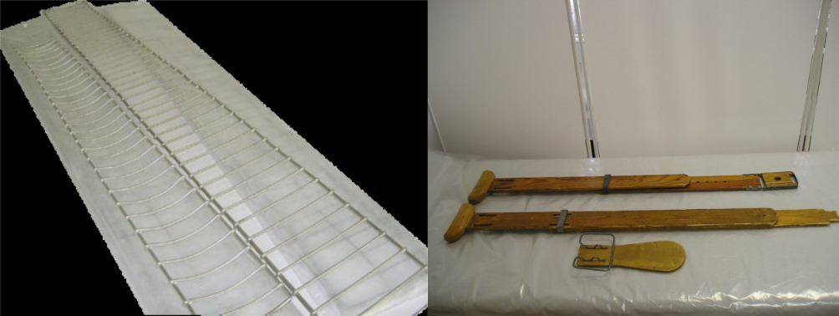

А____________________________________

Б____________________________________

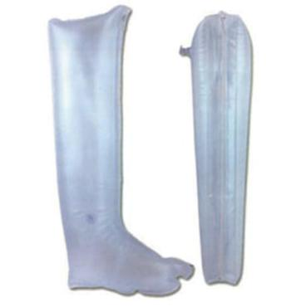

В______________________________________

Задачи

Задача№1

Вы – медицинская сестра ФАП. На ФАП привезли беременную женщину. При опросе медицинская сестра выяснила, что женщина 10 минут назад упала на скользкой дороге. Женщина жалуется на боль в нижней трети правого предплечья. Объективно: в области повреждения отёк, гематома и деформация предплечья.

Задание:
1. Назовите неотложное состояние.
2. Ваша тактика?

Задача№2

Вы – медицинская сестра ФАП. На ФАП обратилась беременная женщина, упавшая на правую руку. Женщина жалуется на боль в области правого плечевого сустава, невозможность движений. При осмотре отмечается отек в области правого плечевого сустава, гематома, сустав деформирован, головка плечевой кости находится в подмышечной впадине.

Задание:
1. Назовите неотложное состояние.
2. Ваша тактика?

Задача №3

Вы – медицинская сестра ФАП. На ФАП обратилась беременная женщина, упавшая на правую руку.
Женщину беспокоит боль в области ключицы, поврежденную руку поднять не может. При осмотре: отек, гематома, деформация в средней трети правой ключицы.

Задание:
1. Назовите неотложное состояние.
2. Ваша тактика?

Задача №4

Вы – медицинская сестра родильного дома. В ОПБ поступила беременная женщина 20 лет, которой накануне в связи с переломом лучевой кости наложена гипсовая лонгета на правую руку. У пациентки отмечается усиление боли в конечности. При осмотре обнаружены отек и синюшность пальцев правой кисти. Пациентка обеспокоена, не понимает, с чем это связано.

Задание:
1. Назовите неотложное состояние.
2. Ваша тактика?

Задача №5

Вы – медицинская сестра ФАП. На ФАП привезли женщину. При опросе медицинская сестра выяснила, что женщина 10 минут назад упала на скользкой дороге. Женщина жалуется на боль в нижней трети правой голени. Объективно: в области повреждения отек, гематома и деформация голени. При пальпации крепитация.

Задание:
1. Назовите неотложное состояние.
2. Ваша тактика?

Рефлексия (анализ студентами проделанной работы, активность и самостоятельность каждого студента)
Внимательно прочитайте вопросы, постарайтесь наиболее полно ответить на них.
Вопрос | Ответ (ваше личное мнение)
1. Каковы были Ваши цели перед началом работы и насколько их удалось реализовать?
2. Перечислите трудности, с которыми Вы столкнулись при работе?
3. Каким образом Вы преодолевали трудности? За счет чего?
4. Каков главный результат для Вас лично при изучении темы?
5. Что Вам удалось больше всего при изучении темы и почему?
6. Что не получилось и почему?
7. Назовите в цифрах (от 0 – 9) Ваше внутреннее состояние при изучении данной темы.

Тема 6: «Освоение техники наложения повязок при термической травме в моделированной ситуации»

6.1. Актуализация базовых знаний

Заполните пропуски
1. Ожог – это_______________________________________________________

2. Фазы ожоговой болезни: ____________________________________________
3. 1 степень ожога – это _____________________________________________
4. 2 степень ожога – это _____________________________________________
5. 3а степень – это __________________________________________________
6. 3б степень – это __________________________________________________
7. 4 степень ожога – это _____________________________________________
8. К поверхностным ожогам относятся ________________________________
9. К глубоким ожогам относятся ______________________________________

6.2. Закрепление изученного материала (контролирующий)

Тестовые задания
Выберите один правильный ответ

- Помощь при электротравме следует начать с:
а) обезболивания
б) наложения асептической повязки
в) прекращения действия повреждающего фактора
г) сердечно-легочной реанимации

- Повязка, применяемая при ожогах пальцев кисти:
а) крестообразная
б) рыцарская перчатка
в) черепашья
г) ползучая

- Отличительный признак ожога II степени:
а) гиперемия
б) боль
в) наличие пузырей
г) отек тканей

- К глубоким термическим ожогам относят ожоги степени тяжести:
а) II

б) III В
в) III А
г) I

- Причины ожогового шока:
а) спазм сосудов кожи
б) психическая травма
в) боль и плазмопотеря
г) кровотечение

- Степень отморожения можно определить:
а) сразу после согревания
б) на 2-й день
в) в дореактивном периоде
г) спустя несколько дней

- Характерный признак отморожения II степени:
а) некроз всей толщи кожи
б) образование пузырей с прозрачной жидкостью

в) образование пузырей с геморрагической жидкостью
г) образование демаркационной линии

8. По правилу «девяток» площадь ожога нижней конечности составляет:

а) 1%
б) 9%
в) 18%
г) 36%

- По правилу «девяток» площадь ожога головы и шеи составляет:
а) 1%
б) 9%
в) 18%
г) 36%

- Профилактика столбняка не проводится:

а) при ожоге I степени
б) при ожоге II степени
в) при ожоге III степени
г) при ожоге IV степени

11. При воздействии на кожу щелочи образуется:
а) колликвационный некроз
б) коагуляционный некроз
в) струп
г) ничего из перечисленного

12. Местные признаки электротравмы:

а) обморок
б) остановка дыхания
в) электроожоги
г) судороги

13. Отличительный признак ожога I степени:
а) некроз кожи
б) обугливание глубоких тканей
в) образование пузырей
г) гиперемия, отек тканей

14. Термохимический ожог возникает при воздействии на кожу:
а) кислот
б) щелочей
в) фосфора
г) солей тяжелых металлов

15. Общие признаки электротравмы:

а) обугливание тела
б) судороги
в) отрывы конечностей
г) электроожоги

16. При ожоге кислотой и щелочью необходимо провести промывание раны проточной водой в течении:

а) 5 минут
б) 10 минут
в) 15 минут
г) 30 минут

17. Общее охлаждение начинается при снижении температуры тела:

а) до 36 градусов Цельсия
б) до 35 градусов Цельсия
в) до 34 градусов Цельсия
г) до 33 градусов Цельсия

18. В клиническом проявлении отморожений выделяют:
а) два периода
б) три периода
в) четыре периода
г) пять периодов

19. Первая помощь при термическом ожоге 2 ст. включает:
а) вскрытие пузырей
б) введение дыхательных аналептиков
в) наложение мазевой повязки
г) наложение асептической повязки

20. Первая помощь при отморожении кистей и стоп включает:
а) удаление пузырей
б) наложение термоизолирующей повязки
в) растирание снегом
г) новокаиновая блокада

Выберите правильную комбинацию ответов
21.Местные изменения при ожоге II степени

а) гиперемия
б) пузыри наполненные прозрачным содержимым
в) пузыри наполненные геморрагическим содержимым
г) спиртовая проба положительная
д) спиртовая проба отрицательная
А–а,г,д; Б–а,б,г; В–б,в,д; Г–б,д.

22.Местные изменения при ожоге III А степени

а) гиперемия
б) пузыри наполненные мутным содержимым
в) пузыри наполненные геморрагическим содержимым
г) спиртовая проба положительная
д) спиртовая проба отрицательная
А–а,б,г; Б–а,б,д; В–б,в,д; Г–б,д.

23.Местные изменения при ожоге III Б степени

а) гиперемия
б) пузыри наполненные мутным содержимым
в) пузыри наполненные геморрагическим содержимым
г) спиртовая проба положительная
д) спиртовая проба отрицательная
А–а,г,д; Б–а,б,д; В–а,в,д; Г–а,б,д.

24.Местные изменения при ожоге I степени

а) гиперемия
б) пузыри наполненные мутным содержимым
в) жгучая боль
г) спиртовая проба положительная
д) спиртовая проба отрицательная
А–а,в,г; Б–а,б,д; В–б,в,д; Г–б,д.

25.Местные изменения при отморожении II степени

а) гиперемия
б) пузыри, наполненные прозрачным содержимым
в) парестезии
г) бледность кожных покровов
д) отек
А–а,в,г; Б–а,б,г, д; В–б,в,д; Г–а,б,д.

Ответы на тестовый контроль:

1 | 2 | 3 | 4 | 5 | 6 | 7 | 8 | 9 | 10 | 11 | 12 | 13 | 14 | 15 | 16 | 17 | 18 | 19 | 20

Выберите правильную комбинацию ответов:

21 | 22 | 23 | 24 | 25

Самооценка тестового контроля
Количество ошибок | Оценка
0 – 2 | «5» - отлично
3 – 5 | «4» - хорошо
6 – 7 | «3» - удовлетворительно
8 и выше | «2» - неудовлетворительно

Заполните графологическую структуру

Ожог

Клинические проявления

Степень

I

Гиперемия, боль, отёк, образование пузырей, наполненных прозрачной или слегка мутноватой жидкостью.

II

IIIA

IIIБ

IV

Дополните предложения

Оказание доврачебной помощи обожженным:

- Прекратить действие травмирующего фактора: потушить горящую одежду, вынести пострадавшего из огня, снять пропитанную горячей жидкостью одежду;
- ________________________________________________________________;
- ________________________________________________________________;
- ________________________________________________________________;
- Согреть, дать обильное щелочное питье;
- ________________________________________________________________.

Логический диктант

- Повреждение тканей организма в результате местного воздействия высокой температуры, химических веществ, электрического тока или ионизирующего излучения это-
- Ожог возникает вследствие непосредственного контакта с нагретым, предметом, открытым пламенем, паром, горячей жидкостью это-

- Ожог возникает вследствие действия на кожу концентрированных кислот, едких щелочей, солей тяжелых металлов, фосфора это-
- Ожог возникает вследствие воздействия электромагнитного поля это-
- Совокупность клинических симптомов, общих реакций организма и нарушения функции внутренних органов при термических повреждениях это-
- Операция, имеющая цель закрытие ожоговой раны это-
- Метод определения площади ожога, при котором площадь кожи делится на части, кратные девяти это-
- Период ожоговой болезни, обусловленный всасыванием токсических продуктов распада тканей из обожженных тканей это-
- Период ожоговой болезни, обусловленный присоединением инфекции, которая попадает через ожоговую рану это-
10. Колликвационный (влажный) некроз образуется при воздействии на кожу химического агента-
11. Коагуляционный (сухой) некроз образуется при воздействии на кожу химического агента-
12. Ограниченное повреждение тканей под воздействием низкой температуры это-
13. Воздействие холода на весь человеческий организм это-

14. Форма отморожения, возникающая от соприкосновения участков тела с резко охлажденными предметами это-
15. Хроническое воспаление кожи, бывает при повторных отморожениях это-
16. Стадия замерзания, при которой температура тела снижается до 33-32 градусов Цельсия это-
17. Стадия замерзания, при которой температура тела снижается до 30-28 градусов Цельсия это-
18. Стадия замерзания, при которой температура тела снижается до 27-25 градусов Цельсия это-
19. Вид повязки, которая накладывается на конечности при обморожении это-
20. Диагностика степени отморожения возможна лишь в периоде-

Задачи

Задача №1

Вы – медицинская сестра ФАП. На ФАП обратилась женщина с ожогом. При опросе медицинская сестра выяснила, что женщина получила ожог кипятком дома. Женщина жалуется на боль в поврежденной конечности. При осмотре: передняя поверхность левой верхней конечности отечна, гиперемирована.

Задание:
1. Определите площадь ожоговой поверхности и степень ожога.

Задача №2

Вы – медицинская сестра ФАП. К Вам обратилась женщина за помощью. При опросе медицинская сестра выяснила, что женщина пролила на руку уксусную кислоту. Пациентка жалуется на жгучие боли в левом локтевом суставе. При осмотре: поверхность левого локтевого сустава отечна, гиперемирована, в области локтевого сгиба 2 пузыря с прозрачной жидкостью.

Задание:
1. Назовите неотложное состояние.
2. Ваша тактика?

Задача №3

Вы – медицинская сестра ФАП. На ФАП пришла женщина. При опросе медицинская сестра выяснила, что женщина вчера находилась на улице 2 часа без перчаток. Объективно: кожные покровы пальцев левой кисти бледные, отечные, чувствительность нарушена, отмечаются единичные пузыри с серозной жидкостью, местами вскрывшиеся. Женщина жалуется на сильную боль в левой кисти.

Задание:
1. Назовите неотложное состояние.
2. Ваша тактика?

Рефлексия (анализ студентами проделанной работы, активность и самостоятельность каждого студента)
Внимательно прочитайте вопросы, постарайтесь наиболее полно ответить на них.
Вопрос | Ответ (ваше личное мнение)
1. Каковы были Ваши цели перед началом работы и насколько их удалось реализовать?
2. Перечислите трудности, с которыми Вы столкнулись при работе?
3. Каким образом Вы преодолевали трудности? За счет чего?
4. Каков главный результат для Вас лично при изучении темы?
5. Что Вам удалось больше всего при изучении темы и почему?
6. Что не получилось и почему?
7. Назовите в цифрах (от 0 – 9) Ваше внутреннее состояние при изучении данной темы.

Тема 7: «Освоение техники обработки гнойной раны в моделированной ситуации»

7.1. Актуализация базовых знаний

Заполните пропуски
1. Хирургическая инфекция – это _____________________________________
2. Аэробная инфекция – это___________________________________________

3. Анаэробная инфекция – это _________________________________________
4. Специфическая инфекция – это ______________________________________
5. Неспецифическая инфекция – это ____________________________________

7.2. Закрепление изученного материала (контролирующий)

Тестовые задания
Выберите один правильный ответ

- К местным симптомам воспаления относятся:
а) краснота
б) кровотечение
в) отек
г) местное понижение температуры

- Применение перекиси водорода относится к методу антисептики
а) физическому
б) химическому
в) механическому
г) биологическому

- Биологическая антисептика предусматривает применение
а) гипериммунной плазмы
б) первичной хирургической обработки ран
в) дренирования ран
г) раствора перекиси водорода

- Экзогенный путь проникновения инфекции в рану из
а) разрушенных кариесом зубов
б) внешней среды
в) воспаленных миндалин
г) пораженных почек

- Карбункул — это воспаление
а) лимфатической железы
б) одного волосяного мешочка
в) потовой железы

г) нескольких волосяных мешочковб
- Профилактику столбняка необходимо провести при
а) ушибе мягких тканей кисти
б) закрытом переломе плеча
в) колотой ране стопы
г) растяжении лучезапястного сустава

- I фаза течения раневого процесса в инфицированной ране — это
а) гидратация
б) дегидратация
в) рубцевание
г) эпителизация

- Гидраденит — это воспаление
а) лимфатических узлов

б) волосяного мешочка и сальной железы
в) подкожной клетчатки
г) потовых желез

- Флюктуация — это

а) появление пузырей на гиперемированной коже
б) судорожное сокращение мимических мышц
в) размягчение в центре инфильтрата
г) "хруст" при пальпации кожи

10. Удаление некротического стержня является методом лечения
а) абсцесса
б) фурункула
в) гидроденита
г) лимфаденита

11. К местному лечению абсцесса относятся:

а) в/м введение антибиотиков
б) вскрытие гнойного очага
в) обильное питье
г) адекватное дренирование

12. Дезинтоксикационная терапия включает:

а) введение интерферонов
б) введение кровезаменителей
в) обильное питье
г) местное антисептическое воздействие

Выберите правильную комбинацию ответов

13. Первичная хирургическая обработка раны — это
а) иссечение краев, дна и стенок раны
б) промывание раны 70% этиловым спиртом
в) введение в рану дренажей
г) наложение на рану вторичных швов
д) остановка кровотечения
е) удаление инородных тел
А–а,д,е; Б–а,б,д; В–б,в,д; Г–б,д,е.

14. Локализация фурункула:
а) в подмышечной впадине
б) на лице
в) на ладонях

г) на предплечье
д) на пояснице

А–а,д,г; Б–а,б,д; В–б,г,д; Г–б,д,е.

15. Симптомы рожистого воспаления
а) начало острое с подъема температуры
б) гиперемия с четкими границами
в) разлитая гиперемия
г) выраженный отек
д) синюшность кожных покровов
А–а,в, д; Б–а,б,г; В–б,в,д; Г–а,б,д.

Ответы на тестовый контроль:

1 | 2 | 3 | 4 | 5 | 6 | 7 | 8 | 9 | 10 | 11 | 12

Выберите правильную комбинацию ответов:

13 | 14 | 15

Самооценка тестового контроля
Количество ошибок | Оценка
0 – 1 | «5» - отлично
2 – 3 | «4» - хорошо
4 | «3» - удовлетворительно
5 и выше | «2» - неудовлетворительно

Допишите пропущенные этапы манипуляции.
Обработка гнойной раны

Показания: ликвидация воспалительного процесса в ране и профилактика развития абсцесса.
Противопоказания: Нет.
Оснащение:

Шприц с иглой, пинцеты и зажимы, перевязочный материал, перчатки, лоток, ножницы

Антисептические растворы, 10 % раствор Na Cl
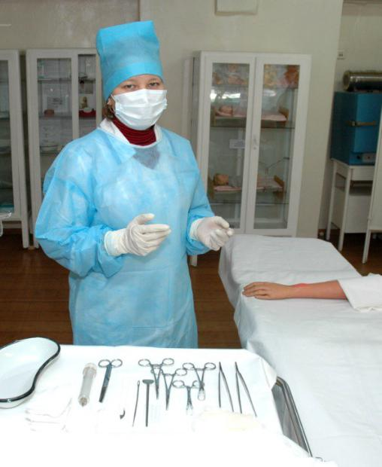

Последовательность действий:

- Придать пациенту удобное положение.
- Надеть резиновые перчатки.
- Снять загрязненную повязку.

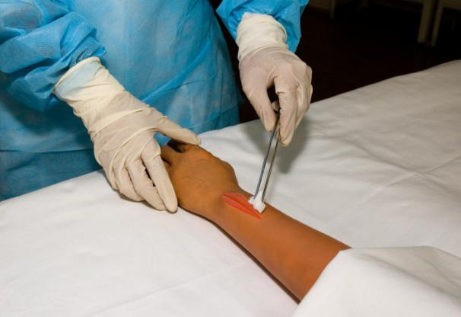
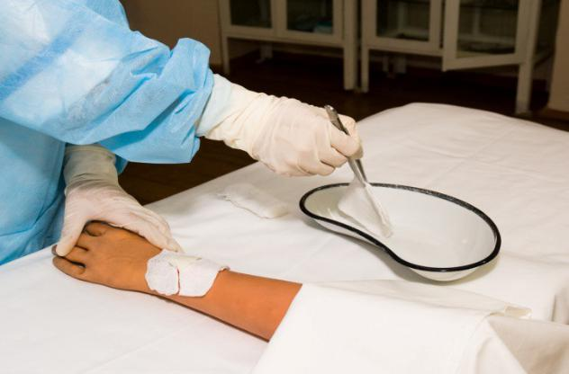

- Обработать ___________________________________________________
______________________________________________________________.
- Промыть рану 3 % раствором перекиси водорода при помощи тампона или шприца, затем осушить рану стерильной салфеткой.

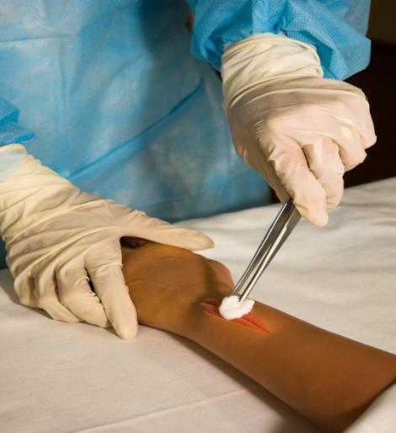

- На рану _______________________________________________________
_______________________________________________________________.

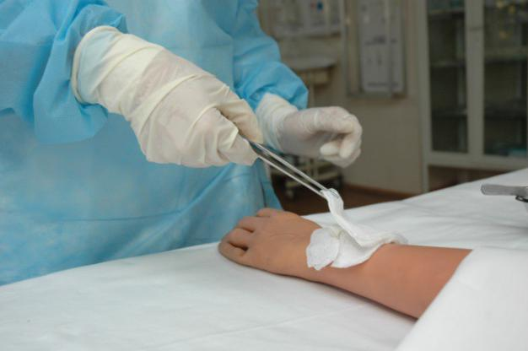

7. Наложить бинтовую или клеоловую повязку.
- Поместить использованный инструментарий и ______________________
__________________________________________________________________.
- Снять перчатки и опустить в емкость с дезинфицирующим раствором.

Введение дренажа в рану

Показания: ликвидация воспалительного процесса в ране и профилактика развития абсцесса, отток экссудата из раны.
Противопоказания: Нет.
Оснащение:

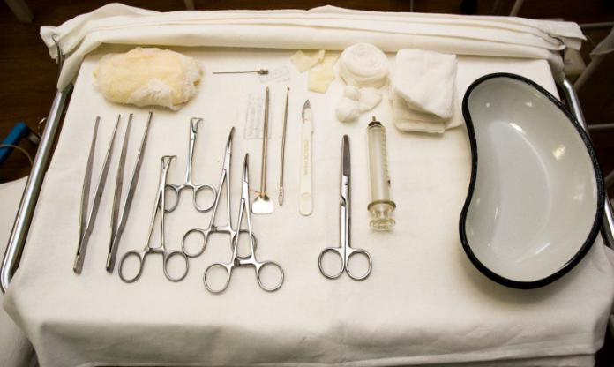

Шприц с иглой, пинцеты и зажимы, зонд пуговчатый и желобоватый, ножницы, перевязочный материал, плоский резиновый дренаж, лоток, перчатки.
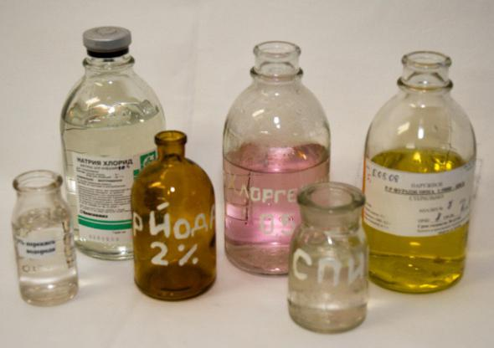

Антисептические растворы, 10 % раствор NaCl
Последовательность действий:

1. Придать пациенту _________________________________________-.
2. Надеть резиновые перчатки.
3. Обработать края раны салфеткой на пинцете раствором антисептика (0,5 % спиртовым раствором хлоргексидина, 70 % раствором спирта, йодонатом) 2 раза.

- Промыть рану __________________________________________________
_______________________________________________________________.
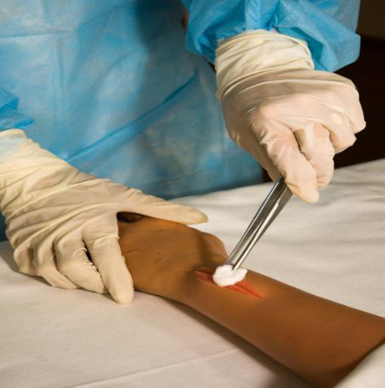
- Взять пинцетом плоский резиновый дренаж.
- Смочить с помощью пинцета в 10% растворе натрия хлорида.
- Взять в другую руку зонд.
- _____________________________________________________________.

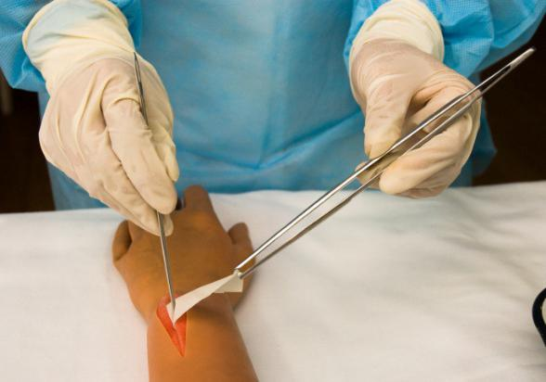

9. Оставить 1 см дренажа на поверхности раны.
10. Наложить на рану стерильную салфетку, смоченную в растворе антисептика или 10% раствором натрия хлорида.
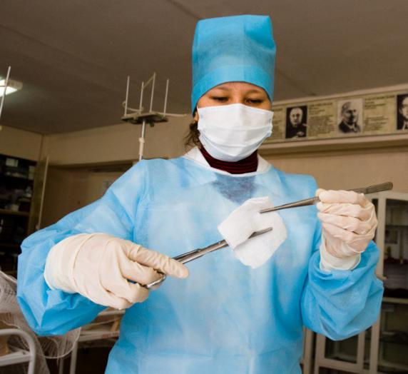

а) стерильными ножницами разрезать салфетку до середины
б) обернуть салфетку вокруг дренажа

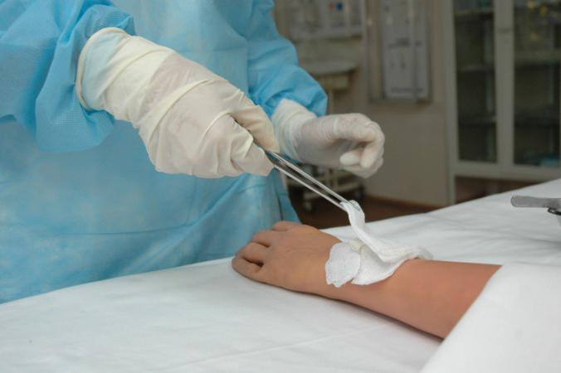

в) сверху положить стерильную салфетку
11. ___________________________________________________________.

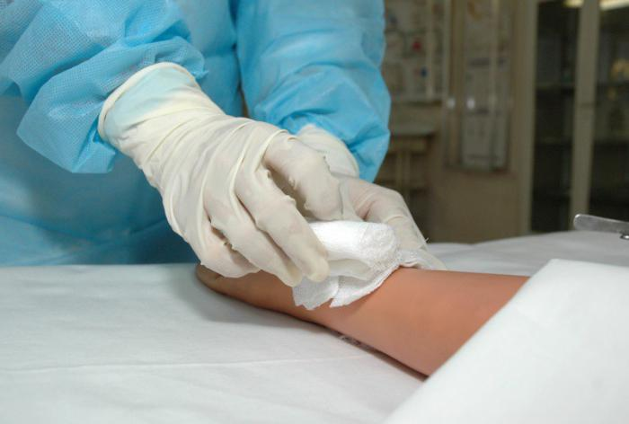

- Поместить отработанный инструментарий и перевязочный материал в разные емкости с дезинфицирующим раствором.
- Снять перчатки ______________________________________________. Примечание: плоский резиновый дренаж менять ежедневно.

Заполнить графологические структуры

Клинические стадии фурункула

Стадия инфильтрации
Дефект кожи заполняется соединительной тканью. Образуется рубец.

Признаки воспаления

Местные
Общие

- Местная гипертермия
-

Заполните таблицу

А) Фурункул | 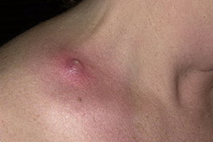
Б) | 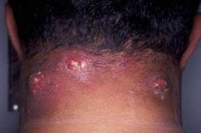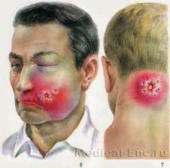
В) | 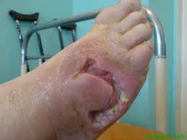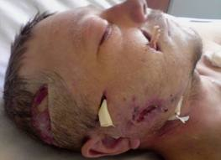
Г) | 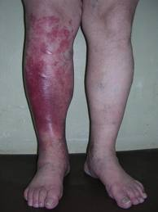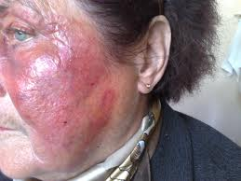
Д) Лимфангит | 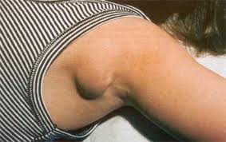
Е)
Ж) | 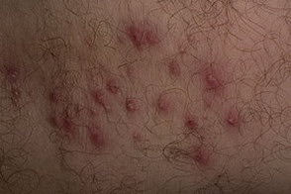
З) | 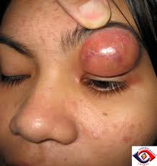
И) | 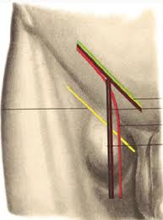

Логический диктант

1. Проникновение патогенных микробов в организм и реакция тканей на внедрившиеся микроорганизмы и их токсины это-
2. Местный признак раны возникает в результате того, что образующиеся при воспалении биологически активные вещества вызывают расширение, а после парез сосудов вокруг раны это-
3. Местный признак раны возникает в результате усиления процессов катаболизма, происходит повышение проницаемости сосудистой стенки это-
4. Острое гнойно-некротическое воспаление волосяного фолликула и окружающей ткани это-

5. Острое гнойно-некротическое воспаление нескольких волосяных фолликулов и сальных желез это-
6. Ограниченное скопление гноя в органах и тканях это-
7. Обширное острое гнойное воспаление клетчатки, не имеющее четких границ это-
8. Гнойное воспаление потовых желез это-
9. Острое поверхностно прогрессирующее воспаление кожи и слизистых оболочек вызывается пиогенным стрептококом это-
10. Воспаление лимфатических узлов это-
11. Воспаление лимфатических сосудов это-
12. Флебит это воспаление-
13. Гнойное воспаление костного мозга, распространяющееся на кость и надкостницу это-
14. Тяжелое инфекционное заболевание, вызываемое разными возбудителями и их токсинами это-
15. Тяжелая токсическая раневая инфекция, протекает без признаков воспаления, сопровождается омертвением тканей, отеком, газообразованием это-
16. Специфическая анаэробная инфекция, вызываемая внедрением в организм столбнячной палочки это-
17. Вследствие тонического сокращения всей скелетной мускулатуры развивается-
18. Токсин, выделяющийся столбнячной палочкой, повреждает -
19. АКДС вакцину применяют с целью-
20. Гетерогенную противостолбнячную сыворотку и столбнячный анатоксин применяют с целью-

Задачи

Задача № 1

Женщина 45 лет. Обратилась в ФАП с жалобами на сильные боли в области шеи, невозможность из-за болей поворачивать голову, высокую температуру. Заболела неделю назад, когда на шее появился зуд кожи и мелкие гнойнички. Лечилась сама, накладывала повязки с ихтиоловой мазью. Боли нарастали. Из-за болей не спала две ночи. Температура повысилась до 40С. При осмотре на задней поверхности шей плотный инфильтрат размером 8*8 см с множеством некротических стержней. Кожа в зоне инфильтрата темно-синюшного цвета.

Задание:
1. Назовите неотложное состояние.
2. Ваша тактика?

Задача №2

Вы медицинская сестра ФАП. К Вам обратилась женщина 20лет с жалобами на дергающие боли в области тыла правой кисти, субфебрильную температуру. Заболела 2 суток назад. Когда появились легкий зуд и покалывание на тыле кисти. При осмотре определяется инфильтрат размером 3*3 см округлой формы. Кожа над ним гиперемирована и болезненна при пальпации. На вершине инфильтрата образовалось небольшое скопление гноя.

Задание:
1. Назовите неотложное состояние.
2. Ваша тактика?

Задача № 3

Вы медицинская сестра ФАП. К Вам обратилась женщина 22 лет, с жалобами на наличие болезненного уплотнения под левой подмышечной ямкой. Заболела неделю назад. Заболевание связывает с бритьем волос подмышечной области. На следующий день после бритья волос появилось пять болезненных уплотнений, каждое диаметром около 5мм. Лечилась повязками с мазью Вишневского, которые не дали улучшения. Всю подмышечную ямку заняли пять инфильтратов размером 3*4 см овальной формы, с четкой флюктуацией. Некротических стержней не выявлено. Температура тела 37,5*С.

Задание:
1. Назовите неотложное состояние.
2. Ваша тактика?

Рефлексия (анализ студентами проделанной работы, активность и самостоятельность каждого студента)
Внимательно прочитайте вопросы, постарайтесь наиболее полно ответить на них.
Вопрос | Ответ (ваше личное мнение)
1. Каковы были Ваши цели перед началом работы и насколько их удалось реализовать?
2. Перечислите трудности, с которыми Вы столкнулись при работе?
3. Каким образом Вы преодолевали трудности? За счет чего?
4. Каков главный результат для Вас лично при изучении темы?
5. Что Вам удалось больше всего при изучении темы и почему?
6. Что не получилось и почему?
7. Назовите в цифрах (от 0 – 9) Ваше внутреннее состояние при изучении данной темы.

Заключение

Цель самоподготовки будет достигнута, если студент овладел знаниями, практическими умениями и успешно сдал промежуточную аттестацию по МДК 02.03 Хирургические заболевания, травма и беременность.

Итоговая рефлексия

Вопросы | Ответ (ваше личное мнение)
1. Как Вы оцениваете свою работу в целом?
2. Каковы Ваши продвижения в знаниях?
3. Какие основные трудности Вам встретились?
4. Как Вы преодолевали трудности?
5. Помогла ли Вам данная работа?
6. В чем Вам помогла данная работа?
7. К чему новому Вы научились?
8. Назовите в цифрах (от 0 – 9) Ваше внутреннее состояние при выполнении данной работы в целом.

Приложение1

Словарь медицинских терминов

Абсцесс - гнойная полость, ограниченная пиогенной мембраной. Агглютинация - склеивание и выпадение в осадок поверхностно-активных частиц с адсорбированными на них антигенами и антителами (например, склеивание эритроцитов).
Ампутация - хирургическое отсечение дистальной части конечности или органа.
Анастомоз - естественное или созданное оперативным путем соустье между сосудами, полыми органами или полостями тела.
Анаэробы - микробы, способные существовать без кислорода.
Антисептика - уничтожение микробов в ране или в организме в целом.
Анурия – не поступление мочи в мочевой пузырь.
Асептика - предупреждение проникновения инфекции в рану.
Вторичное натяжение - самостоятельное заживление раны с образованием грануляционной ткани.
Вывих - смещение суставных концов костей за пределы их физиологической подвижности.
Вытяжение - устранение смещения костных отломков приложением силы по оси конечности.
Гемартроз - кровоизлияние в полость сустава.
Гематокрит - отношение объема форменных элементов крови к объему плазмы.
Гематома - ограниченное скопление крови в тканях с образованием полости, содержащей жидкую или свернувшуюся кровь.
Гематурия - наличие крови в моче.
Гемолиз - разрушение эритроцитов с выходом гемоглобина в окружающую эритроциты среду.
Гемоперикардиум - скопление крови в перикарде.
Гемоперитонеум - скопление крови в брюшной полости.
Гемостаз - остановка кровотечения.
Гемоторакс - скопление крови в плевральной полости.
Гемотрансфузия - переливание крови.
Гидраденит - гнойное воспаление потовых желез, обычно в подмышечных ямках.
Гной - экссудат из белков, распадающихся лейкоцитов, погибших клеток воспалительных тканей и патогенных микроорганизмов.
Дезинтоксикация - комплекс реакций организма и лечебных мер, направленный на уменьшение активности ядов (токсинов) и на нормализацию нарушенных ими структур или функций.
Дезинфекция - уничтожение возбудителей инфекционных болезней в окружающей среде.
Десмургия - учение о методах наложения повязок.
Диурез - образование и выделение мочи.
Дренаж - устройство или приспособление для выведения жидкостей из ран и полостей тела.
Иммобилизация - создание неподвижности тела или частей тела при повреждениях и некоторых заболеваниях.
Инфильтрат - скопление в тканях несвойственных им клеток, жидкостей, химических веществ.
Карбункул - острое гнойное некротическое воспаление группы сальных желез и волосяных фолликулов, распространяющееся на окружающую кожу и подкожную клетчатку.
Кетгут - рассасывающийся хирургический шовный материал, изготавливаемый из стенки тонкой кишки мелкого рогатого скота.
Комбустия - ожог.
Контрактура - стойкое ограничение движений в суставах.
Крепитация - ощущение похрустывания или потрескивания при пальпации или аускультации.
Кровопотеря - утрата части крови в результате кровотечения или кровопускания.
Кровотечение - истечение крови из кровеносного сосуда.
Кровохарканье - выделение крови или кровавой мокроты из дыхательных путей при кашле.
Культя - часть конечности или органа, оставшаяся после ампутации. Лейкоцитоз - повышенное содержание лейкоцитов в периферической крови, чаще всего признак воспалительного процесса.
Лигатура - нить для перевязки сосудов.
Локальный - местный, ограниченный определенным участком.
Мастит - воспаление молочной железы.
Мелена - выделение темного липкого кала.
Объем циркулирующей крови (ОЦК) - суммарный объем крови, находящийся в функционирующих кровеносных сосудах.
Олигурия - уменьшенное выделение мочи.
Отморожение - повреждение тканей, вызванное местным воздействием холода.
Панариций - острое гнойное воспаление тканей пальца, чаще в области концевых фаланг.
Первичное натяжение - сближение краев чистой раны швами: первичное закрытие раны.
Перелом - повреждение кости с нарушением ее целостности.
Рана - нарушение целости кожи, слизистых оболочек и глубжележащих тканей и органов, вызванное местным механическим воздействием.
Ранение - механическое воздействие на ткани и органы с нарушением их целости и с образованием раны (кроме операционных ран).
Регенерация - восстановление организмом утраченных или поврежденных клеток, тканей.
Резекция - удаление части органа или анатомического образования.
Реинфузия крови - переливание оперируемому пациенту его собственной
крови, излившейся в серозные полости,
Репозиция - устранение смещения и сопоставление костных отломков при
переломах.
Санация раны - комплекс консервативных и хирургических мер для лечения и заживления раны.
Сепсис - постоянное или периодическое поступление в кровь микроорганизмов из очага гнойного воспаления, вызывающее тяжелый клинический синдром.
Скальпирование - снятие больших участков кожи.
Травма - нарушение целостности функции тканей (органов) при внешнем воздействии.
Туалет раны - очистка раны антисептиками без применения режущих инструментов.
Ушиб - закрытое механическое повреждение мягких тканей или органов без нарушения их анатомической целости.
Фантомная боль - боль, ощущаемая больным в утраченной конечности. Флегмона - острое неограниченное гнойное воспаление клетчатки. Флюктуация - колебание в полости, наполненной жидкостью (например, гноем).
Фурункул - острое гнойно-некротическое воспаление волосяного фолликула и окружающих его тканей.
Шина - приспособление для иммобилизации конечностей.
Энзимотерапия - лечение ферментами.
Язва - дефект кожи или слизистой оболочки при нарушении или замедлении процесса заживления.

Приложение 2

Примерный перечень тем рефератов по МДК 02.01 Сестринский уход при различных заболеваниях. Сестринский уход в хирургии

- Травмы опорно-двигательного аппарата.
- Особенности транспортировки пострадавших с различными видами травм.
- Особенности организации ухода за травматологическими больными.
- Роль акушерки в уходе за больными с дренажами.
- Роль акушерки в уходе за ожоговыми больными.
- Роль акушерки в уходе за больными с хирургической инфекцией.
- Роль акушерки в уходе за больными с отморожениями.
- Роль акушерки в уходе за больными после гемотрансфузии.

Примерная структура реферата

Титульный лист.
Оглавление (в нем последовательно излагаются названия пунктов реферата, указываются страницы, с которых начинается каждый пункт).
Введение (формулируется суть исследуемой проблемы, обосновывается выбор темы, определяются ее значимость и актуальность, указываются цели и задачи, дается характеристика используемой литературы).
Основная часть (каждый ее раздел логически является продолжением предыдущего; в основной части могут быть представлены таблицы, графики, схемы).
Заключение (подводятся итоги или дается обобщенный вывод по теме реферата, предлагаются рекомендации).
Список литературы

Требования к оформлению реферата

- Объем реферата может колебаться в пределах 10-15 печатных страниц. Используется шрифт размер 12, с полуторным интервалом; все приложения к работе не входят в ее объем. Допускается оформление реферата в рукописном виде разборчивым подчерком. В данном случае объем может колебаться в пределах 20-25 страниц.

- Реферат должен быть выполнен грамотно, с соблюдением культуры изложения.
- Обязательно должны иметься ссылки на используемую литературу.

- Должна быть соблюдена последовательность написания библиографического аппарата.

Приложение 3

Выполнение заданий по оформлению рецептурных бланков
и выписыванию рецептов по разделу МДК

1. Рецептурный бланк формы N 148-1/у-88 имеет серию и номер.
- На рецептурном бланке в левом верхнем углу проставляется штамп лечебно-профилактического учреждения с указанием его наименования, адреса и телефона.
- На рецептурных бланках частнопрактикующих врачей в верхнем левом углу типографским способом или путем проставления штампа должен быть указан адрес врача, номер, дата и срок действия лицензии, наименование органа государственной власти, выдавшего документ,

подтверждающий наличие лицензии.
- Рецептурный бланк заполняется врачом разборчиво, четко, чернилами или шариковой ручкой.
- В графах "Ф.И.О. больного" и "Возраст" указываются полностью фамилия, имя, отчество больного, его возраст (количество полных лет).
- В графе "Адрес или N медицинской карты амбулаторного больного" указывается адрес места жительства больного или номер медицинской карты амбулаторного больного (истории развития ребенка).
- В графе "Ф.И.О. врача" указываются полностью фамилия, имя, отчество врача.
- В графе "Rp" указывается:
  - на латинском языке международное непатентованное наименование,
торговое или иное название лекарственного средства, зарегистрированного в Российской Федерации, его дозировка;
- на русском или русском и национальном языках способ применения лекарственного средства.
- Запрещается ограничиваться общими указаниями: "Внутреннее", "Известно" и т.п. Разрешаются только принятые правилами сокращения обозначений; твердые и сыпучие вещества выписываются в граммах (0,001; 0,5; 1,0), жидкие - в миллилитрах, граммах и каплях.
- Рецепт подписывается врачом и заверяется его личной печатью. Дополнительно рецепт заверяется печатью лечебно-профилактического учреждения "Для рецептов".
- На рецептурном бланке выписываются психотропные вещества Списка III Перечня наркотических средств, психотропных веществ и их прекурсоров, подлежащих контролю в Российской Федерации, утвержденного Постановлением Правительства Российской Федерации от
- июня 1998 г. N 681; иные лекарственные средства, подлежащие предметно-количественному учету; анаболические стероиды.
- Допускается оформление рецептурных бланков с использованием компьютерных технологий, за исключением графы "Rp" (название лекарственного средства, его дозировка, количество, способ и продолжительность применения).
- На одном бланке разрешается выписывать только одно наименование лекарственного средства.
- Исправления в рецепте не допускаются.
- Срок действия рецепта (10 дней, 1 месяц) указывается путем зачеркивания. На оборотной стороне рецептурного бланка печатается таблица: Приготовил, Проверил, Отпустил.

Приложение 4

Работа с Интернет – ресурсами по поиску иллюстративных материалов по заданным темам

- Необходимо указывать источники цитирования, как текстов, так и иллюстраций. Ресурсы Интернета – это самые слабо защищенные, с точки зрения произвольного и выборочного копирования, материалы: довольно просто выделить фрагмент текста или иллюстрацию, скопировать и вставить этот фрагмент в любой другой электронный документ. Однако следует помнить, что информационная культура предполагает оформление источников при цитировании, а вопросы авторских и имущественных прав – письменного разрешения правообладателя на самостоятельное размещение информации на публичных ресурсах, даже если это размещение осуществляется в некоммерческих целях. Особенности, вступившей в силу с 1 января 2008 года 4-ой части Гражданского Кодекса РФ по вопросу авторских прав.
- Копирование иллюстраций. Рекомендуется сначала все иллюстрации в максимальном разрешении скопировать на жесткий диск «Сохранить как», а затем добавлять в презентацию «Вставка-Картинка-Из файла».
- Рекомендуется презентацию дополнять списком тематических Интернет-ресурсов для более глубокого (расширенного) самостоятельного изучения вопросов урока.
- При копировании отрывков текста из Интернета («Копировать-Вставить») рекомендуется щелкнуть по появляющейся в PowerPoint иконке «Параметры вставки» и выбрать из контекстного меню пункт «Сохранить только текст».
- В презентации, предназначенной для самостоятельного изучения учащимися, рекомендуется, приводя цитаты, делать гиперссылки на полные тексты в Интернете «Вставка-Гиперссылка-Адрес».

Приложение 5
Ссылки на видео-уроки

Ссылка на видео «Гигиеническая контаминация рук»
https://drive.google.com/open?id=1f8enJweoHrm17mAPRefm9BnQJ4OjtAeu

Ссылка на видео «Хирургические инструменты»
https://drive.google.com/open?id=1ScVstbyeTrzBqZSo_WXnKqbYesG2aHEm

Ссылка на видео «Одевание стерильного халата»
https://drive.google.com/open?id=1ZW5bqy2uY8evhfLydqQnUDCNxcl4If-l

Ссылка на видео «Одевание стерильных халатов»
https://drive.google.com/open?id=1q3FRIk8NmEc7qpoOrMjxH2t-m9byHuUC

Ссылка на видео «Десмургия»
https://drive.google.com/open?id=1AjxQX5dwVqTveYwD_AXgvM-4EZWesook

Ссылка на видео «Транспортная иммобилизация»
https://drive.google.com/open?id=1VSYJU6kcHM2HHqscOSpwUwtx1f4aRIKY

Ссылка на видео «Методы остановки артериального кровотечения»
https://drive.google.com/open?id=1z-o_4BKez9-83Vt34UhPQFYrjPRdY_0J

Ссылка на видео «Сердечно-легочная реанимация»
https://drive.google.com/open?id=1HSUpFGjlEEc7HKpmDcWZUeaBM0mfLhio

Ссылка на видео «Первичная хирургическая обработка раны»
https://drive.google.com/open?id=1MRIsjlX_T2-tXmB1S_0Kgb1ZLyLzoSMn

Ссылка на видео «Обработка операционного поля»
https://drive.google.com/open?id=1HvP-O0mZepbMwrHsJYOt4gsvMK3AzZe0

Приложение 6

Итоговый оценочный лист
за выполнение рабочей тетради по СРС

Ф.И.О:_______________________________________________________________________
Группа:_____________________бригада__________________

П/№ | Тема | Актуализ.  базовых знаний | Тестовый контроль | Средняя оценка за задания | Графолог. структура | Логический диктант | Ситуац. задачи | Подпись препод-ля
1. | Тема 1
2. | Тема 2
3. | Тема 3
4. | Тема 4
5. | Тема 5
6. | Тема 6
7. | Тема 7
Средний балл
Итоговая оценка

Справочная литература

- Барыкина Н.В., Зарянская В.Г. «Сестринское дело в хирургии»: учебное пособие – Изд. 11-е. – Ростов н/Д.: Феникс, 2017.- 447с. /СПО .
- Кузнецова В. «Сестринское дело в хирургии», Учебное пособие, Ростов
н/Д: Феникс, 2015.
- Жуков Б.Н. Хирургия: учебник для студ. сред. проф. Образования – 4-е изд., стер. – М.: Издательский центр «Академия», 2018. - 384 с.
4.Рубан Э.Д Хирургия. – Изд. 6-е, стер. – Ростов н/Д: Феникс, 2015. – 569.с. (СПО)
5. Барыкина Н.В., Чернова О.В. «Сестринское дело в хирургии»: Практикум.
– Изд. 6-е. – Ростов н/Д.: Феникс, 2017.- 460с. /гриф. Минобр.РФ/
6. Регистр лекарственных средств России 2020.

Методические пособия:

1. Просвирнина С.П., Бакирова А.И., Гладунова С.В.
Комплексное учебно-методическое обеспечение дисциплины «Сестринское дело в хирургии» специальность - «Сестринское дело» /базовый уровень среднего профессионального образования/. Сборник № 1 – Уфа: РИО РУНМЦ МО РБ, 2017.
2. Просвирнина С.П., Бакирова А.И., Ивченко А.Р. Комплексное учебно-методическое обеспечение дисциплины «Сестринское дело в хирургии» специальность - «Сестринское дело» /базовый уровень среднего профессионального образования/. Сборник № 2 – Уфа: РИО РУНМЦ М Селезнева Т.Д. «Общая хирургия»: Учебное пособие. - М.: РИОР, 2007.-155с О РБ, 2017.
- Просвирнина С.П. Сборник манипуляций по доклинической хирургии, специальность - «Сестринское дело» /базовый уровень среднего профессионального образования./ – Уфа: РИО РУНМЦ МО РБ, 2018.

